

Thành phố Vũng Tàu, ngày 03 tháng 12 năm 2019

GIẢNG VIÊN HƯỚNG DẪN: LÊ THỊ VĨNH THANH

SV THỰC HIỆN: NGUYỄN ANH TUẤN – DH18LT

**BÁO CÁO CUỐI KỲ**

**MÔN LẬP TRÌNH .NET WINDOWS FORM**

**TRƯỜNG ĐẠI HỌC BÀ RỊA – VŨNG TÀU**

**KHOA CÔNG NGHỆ THÔNG TIN – ĐIỆN – ĐIỆN TỬ**



**NHẬN XÉT CỦA GIẢNG VIÊN**

Thành phố Vũng Tàu, ngày 03 tháng 12 năm 2019

?

**LỜI NÓI ĐẦU**

Khi xã hội ngày càng phát triển và dân số đông thì nhu cầu nhà ở ngày một tăng cao. Đặc biệt với nhóm đối tượng như sinh viên mới nhập học, sinh viên vừa ra trường, vợ chồng vừa kết hôn, người mới đi làm, công nhân … thì nhu cầu nhà ở của họ là hết sức cần thiết. Nhưng kinh tế là một trở ngại lớn khi hầu như họ không đủ khả năng để mua một căn hộ bởi giá rất đắt. Thấy được điều đó, người ta đã xây dựng các khu nhà ở cho thuê (nhà trọ) với mức giá rẻ, phù hợp hơn để đáp ứng thị trường.

Thế nhưng xây dựng là một chuyện, quản lý lại là một chuyện phải cân nhắc. Khi số lượng phòng nhiều và khách ở đông, thì việc quản lý thông tin phòng trọ, khách trọ, quản lý thu chi tiền điện nước và các dịch vụ phát sinh, quản lý các trang thiết bị của mỗi phòng, và đặc biệt là thống kê, cần được thực hiện một cách nhanh chóng, linh hoạt và chặt chẽ.

Quản lý bằng sổ sách vẫn khả thi, nhưng hiệu suất không cao nếu ta phải xử lý hàng xấp giấy tờ. Do đó, cần có một phần mềm để giải quyết vấn đề trên. Giúp ta lưu trữ thông tin an toàn, lâu dài và tự động hoá tối đa các thao tác so với thực tế như tính toán, thống kê.

Với mong muốn tin học hoá cách quản lý phòng trọ để hỗ trợ tối đa cho các chủ nhà trọ, và quan trọng hơn cả đó là hoàn thành môn lập trình .NET Windows Form, em đã chọn đề tài “**Xây dựng** **phần mềm quản lý phòng trọ**”. Đề tài được chia thành các chương sau:

* Chương I : Tổng quan
* Chương II : Khảo sát sơ bộ
* Chương III : Phân tích hệ thống
* Chương IV : Thiết kế hệ thống
* Chương V : Kết luận

**ĐỀ MỤC**

CHƯƠNG 1. TỔNG QUAN 1

1.1. MỤC TIÊU ĐỀ TÀI 1

1.2. ỨNG DỤNG MÔ HÌNH LẬP TRÌNH 2

CHƯƠNG 2. KHẢO SÁT SƠ BỘ 3

2.1. KHẢO SÁT HỆ THỐNG 3

2.1.1. QUẢN LÝ THÔNG TIN KHÁCH TRỌ 3

2.1.2. QUẢN LÝ VI PHẠM 4

2.1.3. QUẢN LÝ NGƯỜI THÂN TRỌ TẠM TRÚ 4

2.1.4. QUẢN LÝ THÔNG TIN PHÒNG 4

2.1.5. QUẢN LÝ THÔNG TIN CÁC TRANG — THIẾT BỊ 5

2.1.6. QUẢN LÝ THÔNG TIN ĐIỆN NƯỚC VÀ DỊCH VỤ PHÁT SINH 5

2.1.7. QUẢN LÝ THU – CHI CỦA KHU TRỌ 6

2.1.8. QUẢN LÝ BÁO CÁO – THỐNG KÊ 6

2.1.9. QUẢN LÝ THÔNG TIN NGƯỜI SỬ DỤNG PHẦN MỀM 6

2.2. KẾT CHƯƠNG 6

CHƯƠNG 3. PHÂN TÍCH HỆ THỐNG 7

3.1. NGƯỜI DÙNG — ACTORS 7

3.2. CÁC CHỨC NĂNG — USECASES 7

3.2.1. ĐĂNG NHẬP HỆ THỐNG 8

3.2.2. QUẢN LÝ THÔNG TIN PHÒNG 11

3.2.3. QUẢN LÝ THÔNG TIN KHÁCH TRỌ 14

3.2.4. QUẢN LÝ THÔNG TIN TRANG THIẾT BỊ 17

3.2.5. QUẢN LÝ THÔNG TIN VI PHẠM 22

3.2.6. QUẢN LÝ THÔNG TIN ĐIỆN NƯỚC, DỊCH VỤ VÀ THANH TOÁN 25

3.2.7. QUẢN LÝ THÔNG TIN THU – CHI 30

3.2.8. LẬP BÁO CÁO – THỐNG KÊ 33

3.2.9. QUẢN LÝ THÔNG TIN NGƯỜI SỬ DỤNG 34

3.2.10. QUẢN LÝ THÔNG TIN NGƯỜI THÂN TẠM TRÚ 39

**MỤC LỤC HÌNH ẢNH**

**Hình 1. Biểu đồ UseCase tổng quát** 7

**Hình 2. Biểu đồ UseCase chức năng Đăng nhập** 8

**Hình 3. Biểu đồ Tuần tự chức năng Đăng Nhập hệ thống** 9

**Hình 4. Biểu đồ Hoạt động chức năng Đăng Nhập hệ thống** 10

**Hình 5. Biểu đồ UseCase chức năng quản lý thông tin Phòng** 11

**Hình 6. Biểu đồ tuần tự chức năng Quản lý thông tin Phòng** 12

**Hình 7. Biểu đồ Hoạt động chức năng Quản lý thông tin Phòng** 13

**Hình 8. Biểu đồ UseCase chức năng Quản lý thông tin Khách trọ** 14

**Hình 9. Biểu đồ Tuần tự chức năng Quản lý thông tin Khách trọ** 15

**Hình 10. Biểu đồ Hoạt động chức năng Quản lý thông tin Khách trọ** 16

**Hình 11. Biểu đồ UseCase chức năng quản lý thông tin Thiết bị** 17

**Hình 12. Biểu đồ Tuần tự chức năng Thêm - xoá - sửa thông tin thiết bị** 18

**Hình 13. Biểu đồ Hoạt động chức năng Thêm - xoá - sửa thông tin thiết bị** 19

**Hình 14. Biểu đồ Tuần tự chức năng Phân bổ thiết bị** 20

**Hình 15. Biểu đồ Hoạt động chức năng Phân bổ thiết bị** 21

**Hình 16. Biểu đồ UseCase chức năng Quản lý thông tin Vi phạm** 22

**Hình 17. Biểu đồ Tuần tự chức năng Quản lý thông tin Nội quy / Khách vi phạm** 23

**Hình 18. Biểu đồ Hoạt động chức năng Quản lý thông tin Nội quy / Khách vi phạm** 24

**Hình 19. Biểu đồ UseCase chức năng Quản lý thông tin điện nước, dịch vụ và Thanh toán** 25

**Hình 20. Biểu đồ Tuần tự chức năng Quản lý thông tin điện nước, dịch vụ** 26

**Hình 21. Biểu đồ Hoạt động chức năng Quản lý thông tin điện nước và dịch vụ** 27

**Hình 22. Biểu đồ Tuần tự chức năng Lập hoá đơn thanh toán** 28

**Hình 23. Biểu đồ Hoạt động chức năng Lập hoá đơn thanh toán** 29

**Hình 24. Biểu đồ UseCase chức năng Quản lý thông tin Thu chi** 30

**Hình 25. Biểu đồ Tuần tự chức năng Quản lý thu chi** 31

**Hình 26. Biểu đồ Hoạt động chức năng Quản lý thu chi** 32

**Hình 27. Biểu đồ UseCase chức năng Lập báo cáo - thống kê** 33

**Hình 28. Biểu đồ Tuần tự chức năng Lập báo cáo - thống kê** 33

**Hình 29. Biểu đồ Hoạt động chức năng Lập báo cáo - thống kê** 34

**Hình 30. Biểu đồ UseCase chức năng Quản lý thông tin người sử dụng** 34

**Hình 31. Biểu đồ Tuần tự chức năng Quản lý thông tin Tài khoản / Nhóm tài khoản** 35

**Hình 32. Biểu đồ Hoạt động chức năng Quản lý thông tin Tài khoản / Nhóm tài khoản** 36

**Hình 33. Biểu đồ Tuần tự chức năng Phân quyền** 37

**Hình 34. Biểu đồ Hoạt động chức năng Phân quyền** 38

**Hình 35. Biểu đồ UseCase chức năng Quản lý thông tin Người thân tạm trú** 39

**Hình 36. Biểu đồ Tuần tự chức năng Quản lý thông tin Người thân tạm trú** 40

**Hình 37. Biểu đồ Hoạt động chức năng Quản lý thông tin Người thân tạm trú** 41

# TỔNG QUAN

## MỤC TIÊU ĐỀ TÀI

Mục tiêu của đề tài là phân tích, thiết kế và xây dựng hệ thống phần mềm giúp đơn giản hoá việc quản lý thông tin phòng trọ cho chủ trọ. Cụ thể giải quyết được các vấn đề đó là:

* **Quản lý thông tin Phòng**
  + Loại phòng, số phòng, số lượng khách trọ trong phòng
  + Trạng thái phòng (đang sửa chữa, ổn định, còn chỗ, đã đầy)
  + Thông tin khu và tầng
* **Quản lý thông tin Thiết bị**
  + Nhập thiết bị, cập nhật số lượng thiết bị khi nhập mới, khi phân bổ thiết bị cho các phòng và khi thanh lý
  + Số lượng thiết bị trong từng phòng và tình trạng (ổn định, hư hỏng)
* **Quản lý thông tin Khách trọ**
  + Xử lý thông tin khách xin thuê vào (hợp đồng thuê) – ra khỏi khu trọ (trả phòng)
  + Xem danh sách khách trọ theo phòng
  + Tra cứu thông tin khách trọ
  + Thông tin tạm vắng của khách trọ
* **Quản lý thông tin Vi phạm của khách trọ**
  + Xử lý khách trọ vi phạm nội quy
  + Tra cứu thông tin vi phạm của khách trọ
* **Quản lý thông tin người thân của khách trọ tạm trú**
  + Thêm, cập nhật, tra cứu thông tin người thân tạm trú với khách trọ
  + Cập nhật lại trạng thái phòng khi khách trọ có người thân tạm trú
* **Quản lý thông tin điện nước, các dịch vụ phát sinh và thanh toán**
  + Thông tin điện nước của mỗi phòng (chỉ số cũ – mới, tiền thanh toán theo tháng)
  + Danh mục dịch vụ phát sinh
  + Lập và in phiếu thu tiền phòng, điện nước, dịch vụ hàng tháng
* **Lập báo cáo – thống kê**
  + Những phòng còn nợ tiền điện nước và dịch vụ
  + Doanh thu của khu trọ theo phòng, tháng, năm
  + Thu chi và số lượng (nhập, tồn, thanh lý) của từng thiết bị
* **Quản lý thông tin người sử dụng phần mềm**
  + Thông tin tài khoản (tạo tài khoản), mật khẩu (đổi mật khẩu), quyền hạn (phân quyền)
  + Ghi dấu lịch sử mỗi thao tác của người sử dụng nhằm tránh nhầm lẫn

## ỨNG DỤNG MÔ HÌNH LẬP TRÌNH

Phần mềm được xây dựng (develop) theo mô hình 3 lớp (**Three Layers Model**).

Mô hình giúp cho hệ thống được phân chia rõ ràng:

* **Presentation Layer** : *Phần giao diện tương tác với người sử dụng*
* **Business Logic Layer**: *Tương tác với lớp giao diện và xử lý các ngiệp vụ logic, tương tác với lớp* ***Data*** *để truy vấn dữ liệu*
* **Data Access Layer** : *Tương tác với lớp Logic và giao tiếp với hệ quản trị cơ sở dữ liệu*

Khi hệ thống được tổ chức như vậy, việc lập trình sẽ trở nên dễ dàng, tường minh và linh hoạt hơn rất nhiều so với cách lập trình truyền thống.

# KHẢO SÁT SƠ BỘ

## KHẢO SÁT HỆ THỐNG

Phần mềm quản lý khu trọ gồm 9 nhóm chức năng sau:

* Quản lý thông tin phòng
* Quản lý thông tin khách trọ
* Quản lý thông tin người thân của khách trọ đến tạm trú
* Quản lý thông tin vi phạm của khách trọ
* Quản lý thông tin điện, nước, dịch vụ phát sinh và thanh toán
* Quản lý thông tin trang thiết bị
* Quản lý thông tin người sử dụng phần mềm
* Quản lý thu – chi của khu trọ
* Lập báo cáo - thống kê

### QUẢN LÝ THÔNG TIN KHÁCH TRỌ

Người cho thuê sẽ lưu trữ những thông tin của khách trọ đó là: *họ tên, giới tính, ngày sinh, địa chỉ, số căn cước (số chứng minh nhân dân), số điện thoại, mô tả khác, trạng thái ở (đang ở, tạm vắng, hết hợp đồng).* Có 2 trường hợp chính cho việc quản lý thông tin khách trọ là xử lý **khách thuê trọ** và **khách rời trọ**.

#### XỬ LÝ KHÁCH THUÊ VÀO KHU TRỌ

Khách trọ có các trường hợp thuê đó là mới vào và khi hết hợp đồng.

* Với trường hợp khách mới vào: họ sẽ được dẫn đi tham quan khu trọ để chọn phòng muốn ở. Khi chọn được phòng ưng ý, họ cần cung cấp đầy đủ thông tin cá nhân cho chủ trọ. Chủ trọ sẽ dựa vào đó và tạo một bản hợp đồng để cả 2 cùng ký kết rồi hoàn tất. Chủ trọ sẽ sử dụng thông tin của khách để đăng ký tạm trú với chính quyền.
* Với trường hợp khách hết hạn hợp đồng và muốn gia hạn thêm: họ cần cung cấp lại thông tin cá nhân cho chủ trọ tạo một bản hợp đồng mới.

#### XỬ LÝ KHÁCH RA KHỎI TRỌ

Các trường hợp chính cần xử lý khách ra khỏi trọ bao gồm:

* Hết hạn hợp đồng mà khách không có ý định gia hạn
* Khách xin ra khỏi trọ trong thời gian còn hợp đồng
* Đơn phương ép buộc khách ra khỏi trọ do vi phạm quy định hợp đồng

### QUẢN LÝ VI PHẠM

Khu trọ có danh sách các nội quy vi phạm và hình phạt đi kèm. Quản lý thông tin nội quy như: *tên nội quy, mức vi phạm, hình thức phạt …* Quản lý thông tin của các khách trọ vi phạm như: *tên khách, tên vi phạm, ngày vi phạm …*

### QUẢN LÝ NGƯỜI THÂN TRỌ TẠM TRÚ

Khi ở trọ, khách trọ có thể cho người thân vào ở tạm trú với thời gian nhất định. Thông tin cần quản lý như: *tên khách trọ, tên người thân, ngày bắt đầu, thời gian tạm trú …*

### QUẢN LÝ THÔNG TIN PHÒNG

Chủ trọ sẽ thường xuyên cập nhật các thông tin về mỗi phòng ở khu trọ, gồm: *loại phòng, mã phòng, tầng, khu nhà (dãy), tình trạng phòng, trang thiết bị có trong mỗi phòng, số lượng khách trọ, mô tả khác …*

**Quy trình xếp phòng cho khách trọ:** khi khách đã chọn được phòng ưng ý, họ sẽ cần cung cấp thông tin cá nhân cho chủ trọ và ký kết hợp đồng. Sau khi hai bên hoàn tất thủ tục thì khách có thể dọn vào phòng ở ngay.

### QUẢN LÝ THÔNG TIN CÁC TRANG — THIẾT BỊ

Quản lý thông tin các trang – thiết bị có trong mỗi phòng. Các thành viên trong phòng có trách nhiệm gìn giữ và bảo vệ tài sản của phòng mình.

Khi nhập thêm thông tin các thiết bị mới, các thiết bị sẽ được cập nhật số lượng và tiến hành phân bổ (bàn giao – lắp đặt) đến các phòng còn thiếu.

Trong quá trình sử dụng nếu có hỏng hóc hay mất mát, tuỳ trường hợp mà chủ trọ sẽ cho sửa chữa, thay thế hoặc yêu cầu khách bổi thường.

Khu trọ cần có kiểm tra và nâng cấp định kỳ, thanh lý thiết bị. Do vậy cần cập nhật số lượng thiết bị: *số lượng nhập mới, số lượng đang phân bổ, số lượng hỏng, số lượng tồn kho*.

### QUẢN LÝ THÔNG TIN ĐIỆN NƯỚC VÀ DỊCH VỤ PHÁT SINH

Vào ngày cuối tháng, chủ trọ hoặc người quản lý sẽ tới từng phòng để ghi nhận chỉ số điện nước tại công tơ. Sau đó dựa vào chỉ số của tháng trước và đơn giá để tính thành tiền điện nước. Giá phòng sẽ dựa vào loại phòng.

Ngoài ra, khu trọ có thể cung cấp các dịch vụ như *Wifi, vệ sinh, trông giữ xe…* Bên thuê trọ có thể yêu cầu đăng ký dịch vụ với chủ trọ hoặc thôi sử dụng.

Cũng vào ngày cuối tháng này đại diện bên thuê trọ sẽ quyết định có tiếp tục sử dụng dịch vụ hay không. Bên cho thuê sẽ căn cứ vào giá dịch vụ để tính tổng tiền các dịch vụ.

Sau cùng, bên cho thuê sẽ lập các phiếu báo tiền phòng rồi gửi cho mỗi phòng và yêu cầu đóng đúng hạn quy định.

### QUẢN LÝ THU – CHI CỦA KHU TRỌ

Ngoài việc thu chi cho điện nước và các dịch vụ phát sinh của mỗi phòng, khu trọ còn có các khoản thu chi cần kiểm soát như: *thu chi về cơ sở vật chất (mua mới – sửa chữa – thanh lý), tiền mặt bằng, các chi phí phát sinh khác …*

### QUẢN LÝ BÁO CÁO – THỐNG KÊ

Định kỳ hoặc ngẫu nhiên, bên cho thuê sẽ tổng hợp thông tin, tạo các báo cáo – thống kê như:

* Tình hình thu – chi và số lượng (*nhập, tồn, thanh lý*) của từng thiết bị
* Những phòng còn nợ tiền điện nước và dịch vụ
* Tình hình thu chi của khu trọ theo tháng, năm, theo phòng

### QUẢN LÝ THÔNG TIN NGƯỜI SỬ DỤNG PHẦN MỀM

Mỗi người sử dụng phần mềm sẽ được cấp một tài khoản riêng để có thể đăng nhập vào hệ thống. Thường thì khu trọ sẽ có 2 đối tượng chính trực tiếp sử dụng phần mềm đó là chủ trọ và người quản lý. Mỗi đối tượng sẽ có thể được thiết lập các quyền hạn thao tác riêng trên giao diện hệ thống.

Khi người sử dụng thực hiện các thao tác thành công, hệ thống sẽ lưu dấu hành động theo tài khoản đã đăng nhập, nhằm tránh rủi ro như sai sót hoặc gian lận.

Thông tin tài khoản bao gồm: *tên đăng nhập, mật khẩu, ngày cấp, các quyền hạn…*

## KẾT CHƯƠNG

Qua phần khảo sát sơ bộ hệ thống (giả định – thông qua việc tham khảo các tài liệu), có thể rút ra những yêu cầu như trên. Để có một cái nhìn chi tiết hơn về các chức năng quản lý này, ta sẽ đi vào phần phân tích chuyên sâu ở chương tiếp theo.

# PHÂN TÍCH HỆ THỐNG

## NGƯỜI DÙNG — ACTORS

Qua việc khảo sát, ta thấy rằng hệ thống có 2 đối tượng chính trực tiếp sử dụng phần mềm là **Chủ trọ** và **Người quản lý**

## CÁC CHỨC NĂNG — USECASES

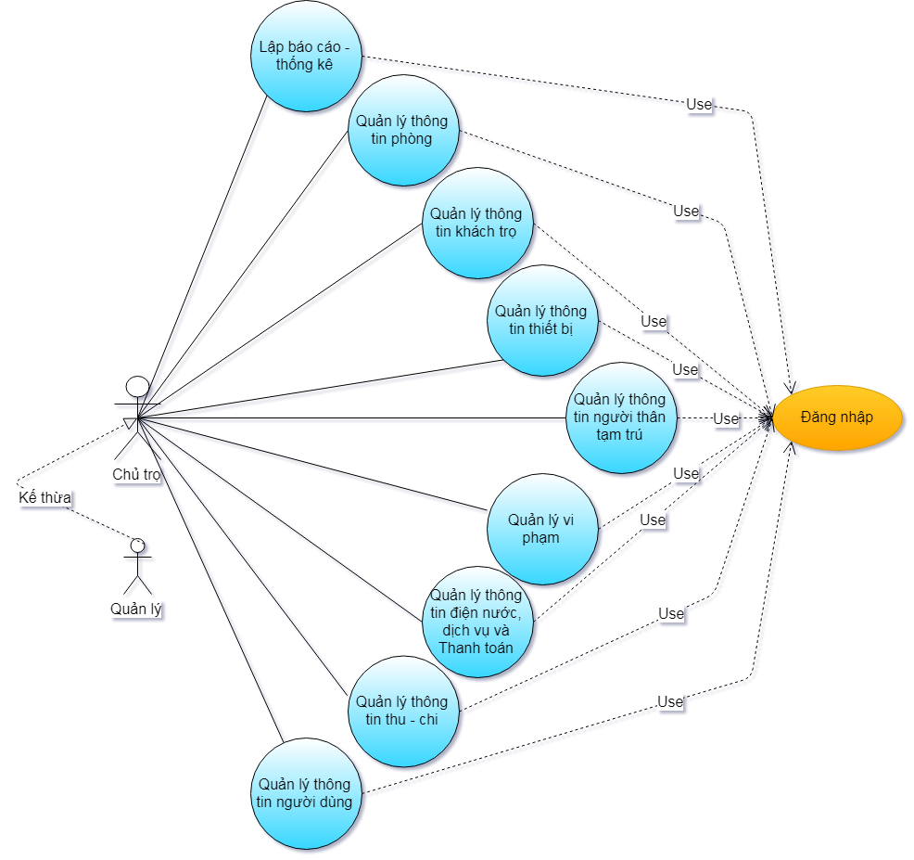

**Hình 1. Biểu đồ UseCase tổng quát**

### ĐĂNG NHẬP HỆ THỐNG

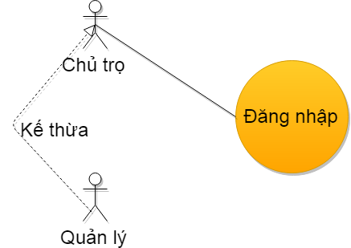

**Hình 2. Biểu đồ UseCase chức năng Đăng nhập**

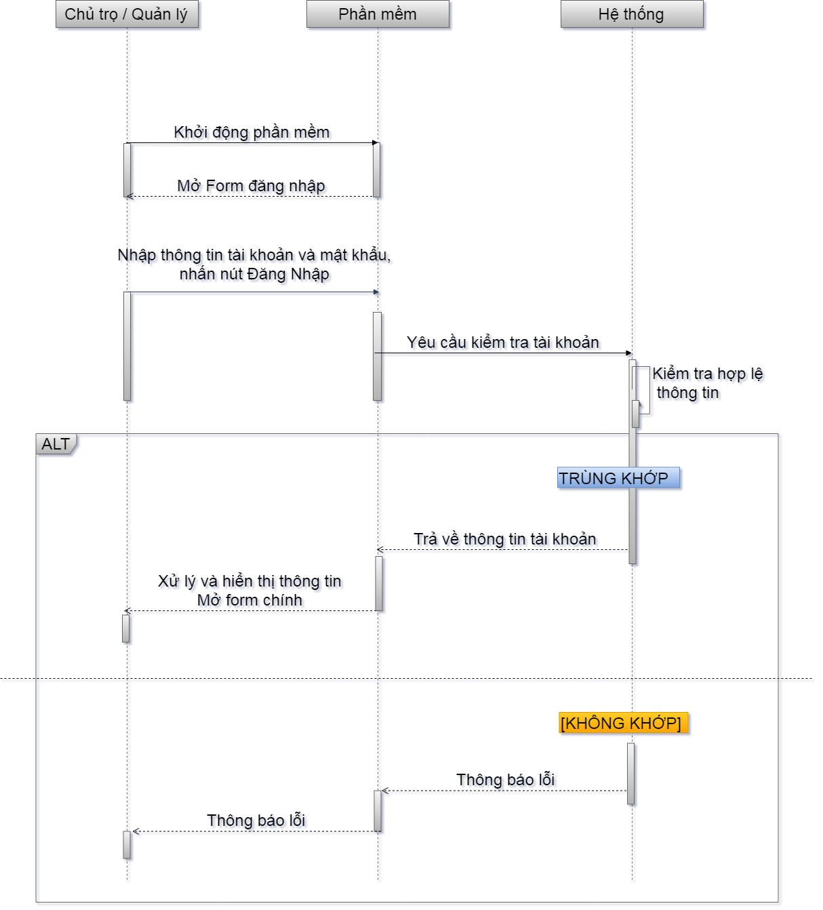

**Hình 3. Biểu đồ Tuần tự chức năng Đăng Nhập hệ thống**

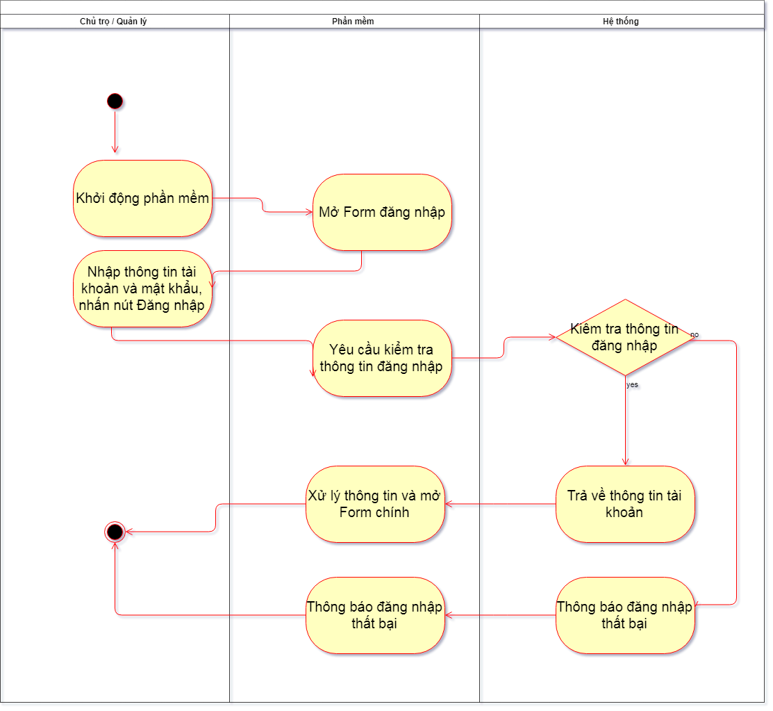

**Hình 4. Biểu đồ Hoạt động chức năng Đăng Nhập hệ thống**

### QUẢN LÝ THÔNG TIN PHÒNG

‘

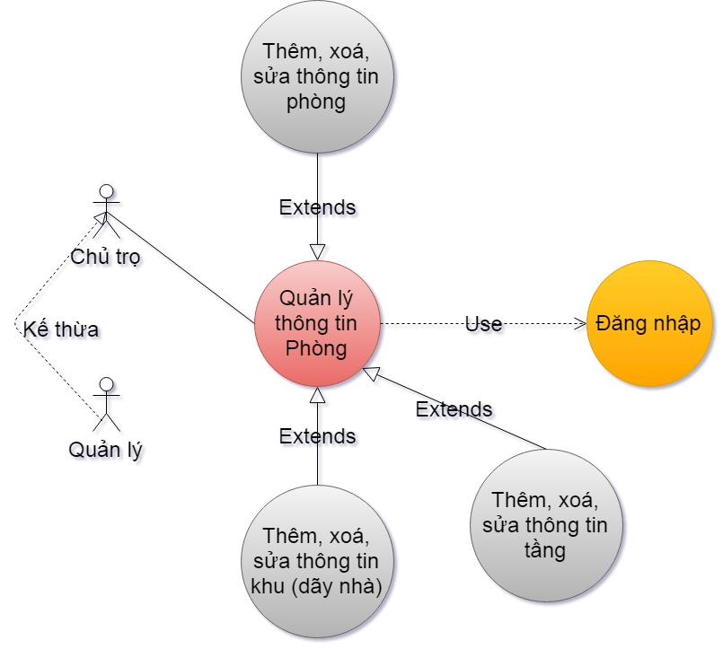

**Hình 5. Biểu đồ UseCase chức năng quản lý thông tin Phòng**

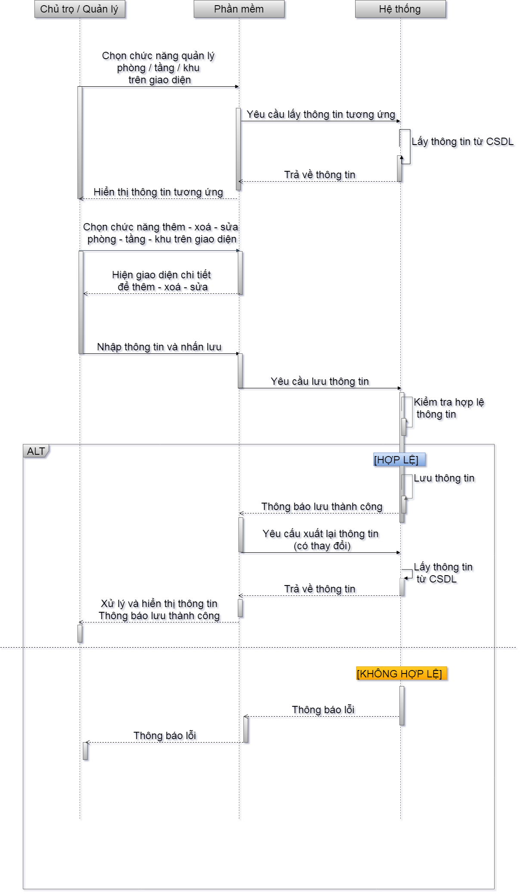

**Hình 6. Biểu đồ tuần tự chức năng Quản lý thông tin Phòng**

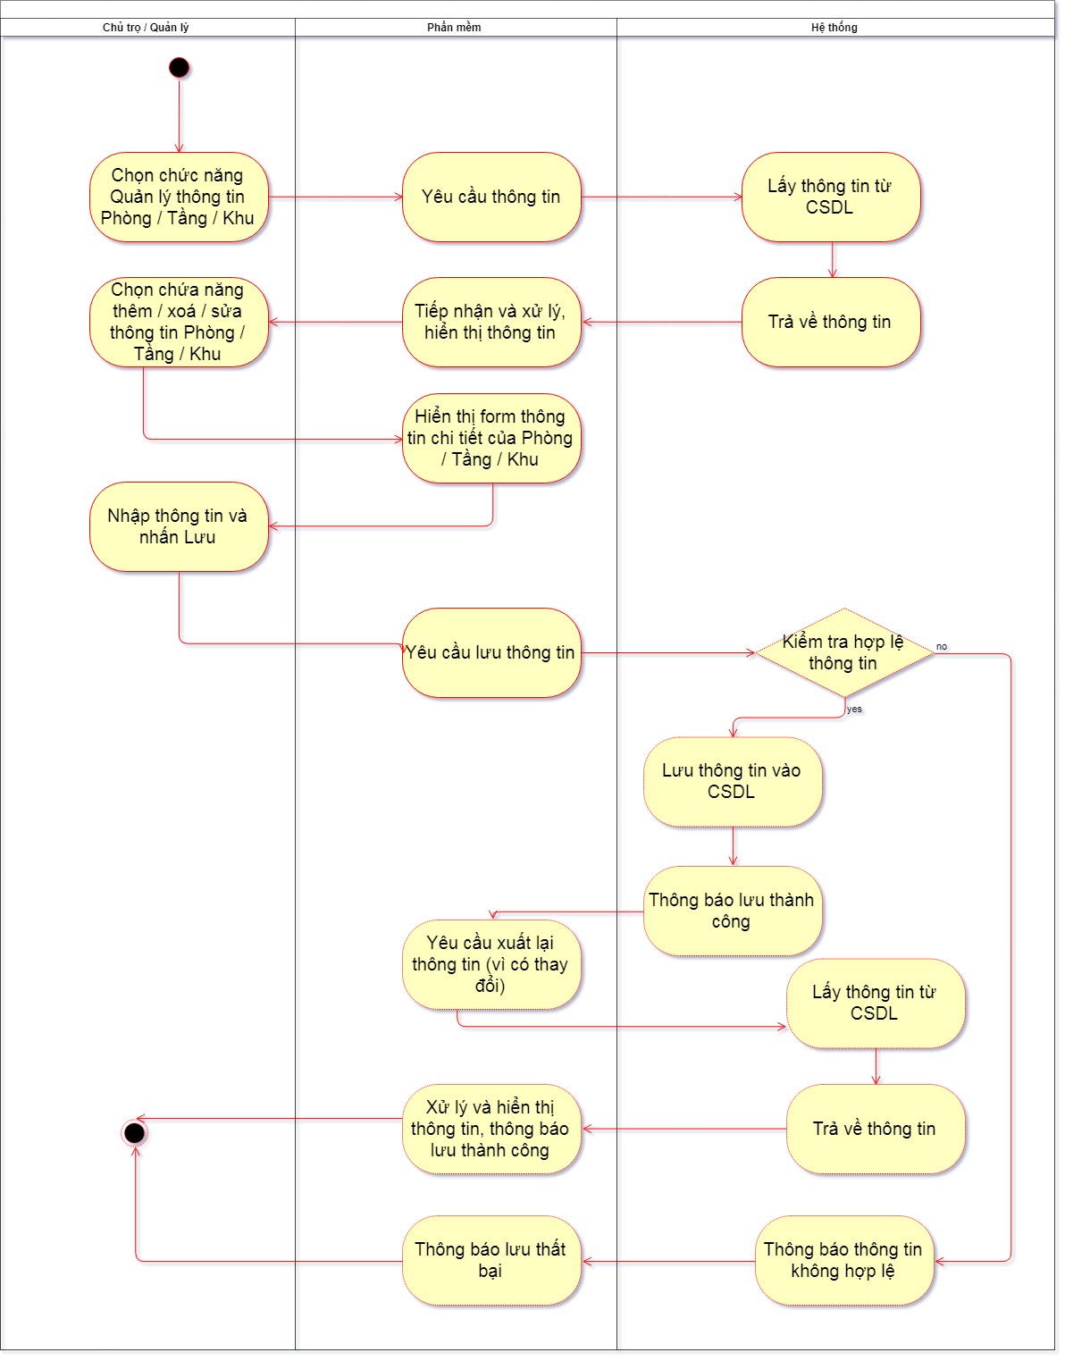

**Hình 7. Biểu đồ Hoạt động chức năng Quản lý thông tin Phòng**

### QUẢN LÝ THÔNG TIN KHÁCH TRỌ

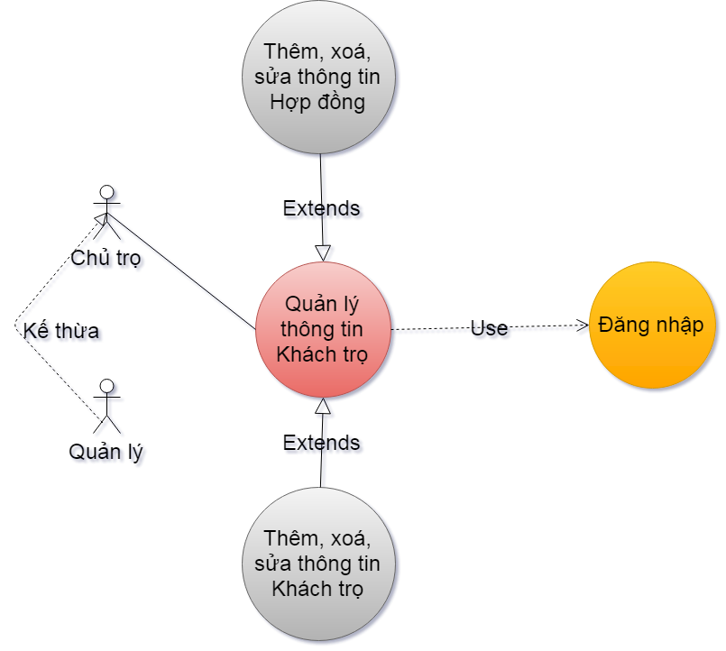

**Hình 8. Biểu đồ UseCase chức năng Quản lý thông tin Khách trọ**

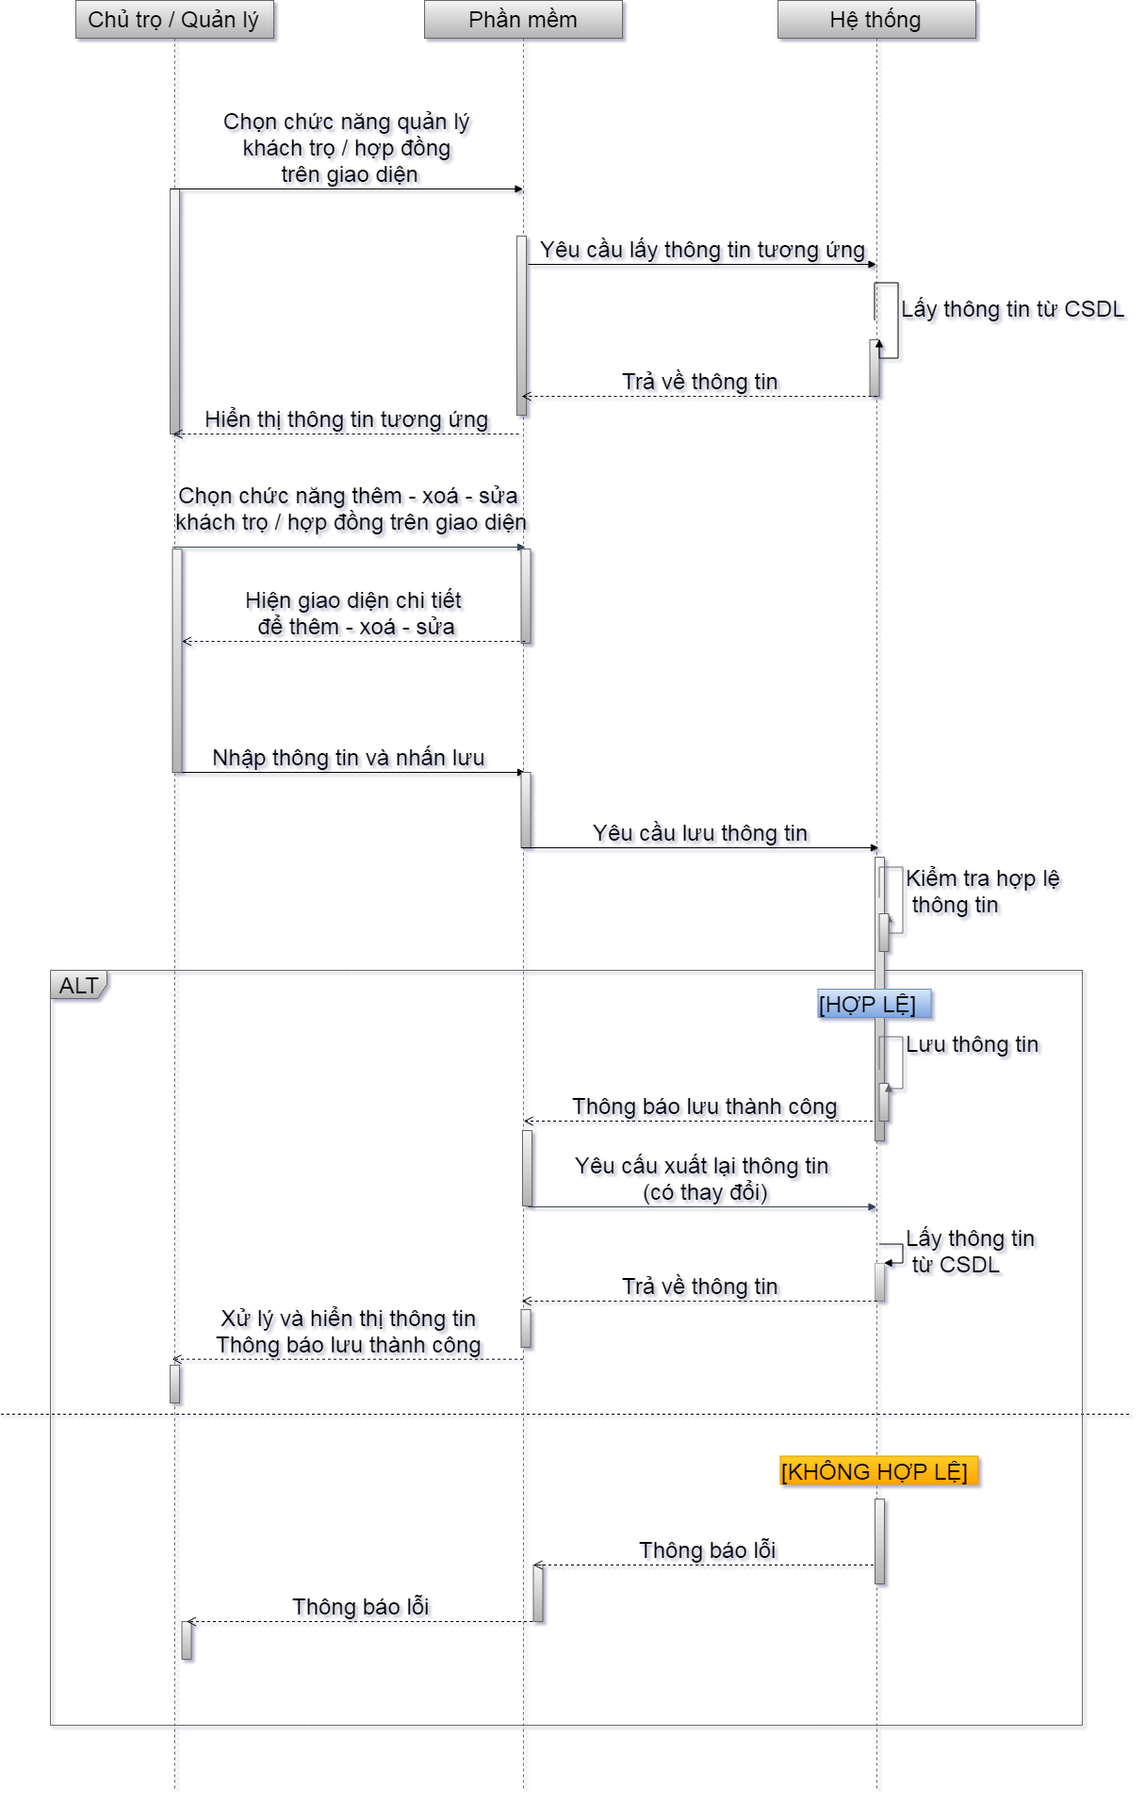

**Hình 9. Biểu đồ Tuần tự chức năng Quản lý thông tin Khách trọ**

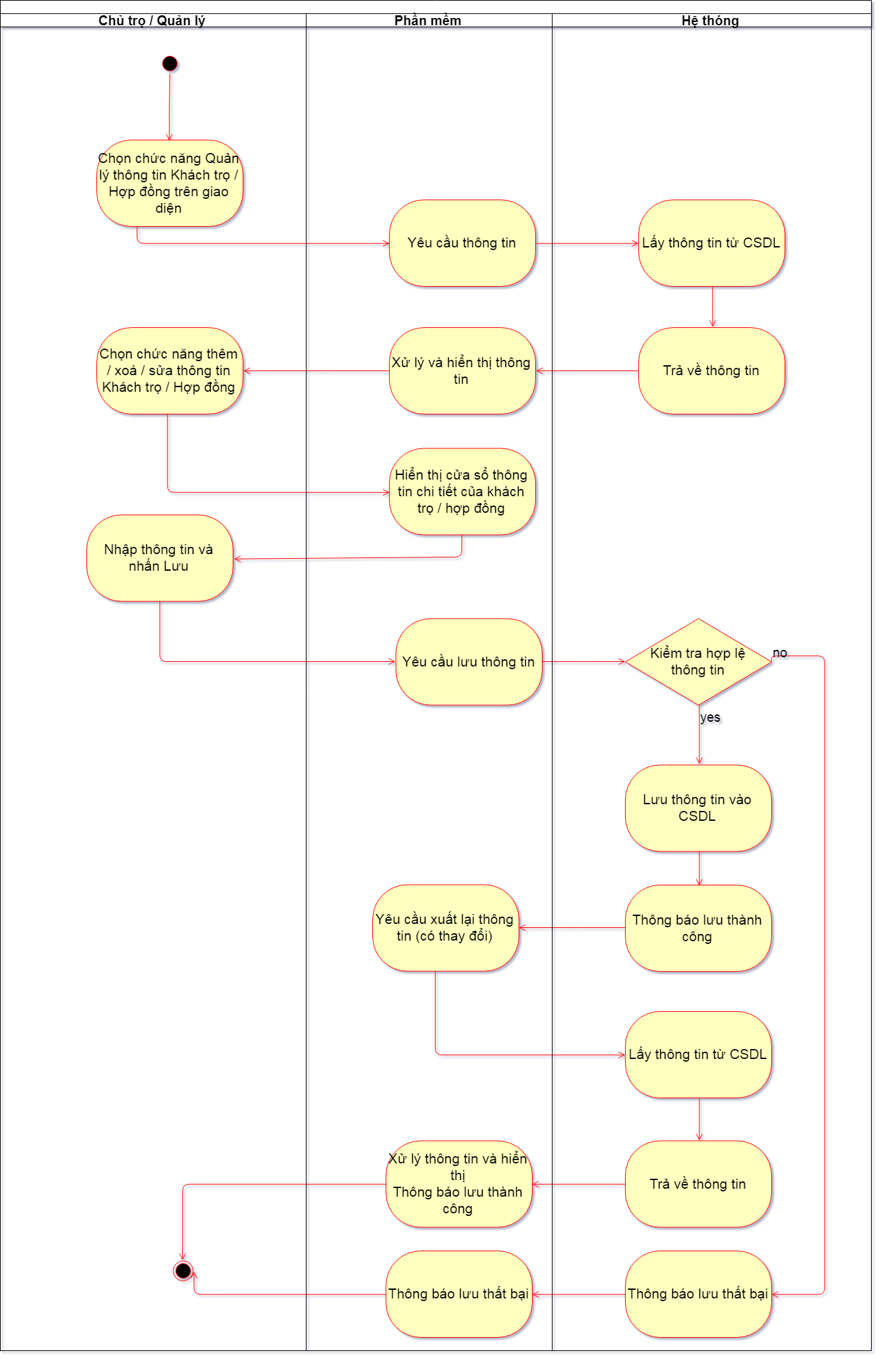

**Hình 10. Biểu đồ Hoạt động chức năng Quản lý thông tin Khách trọ**

### QUẢN LÝ THÔNG TIN TRANG THIẾT BỊ

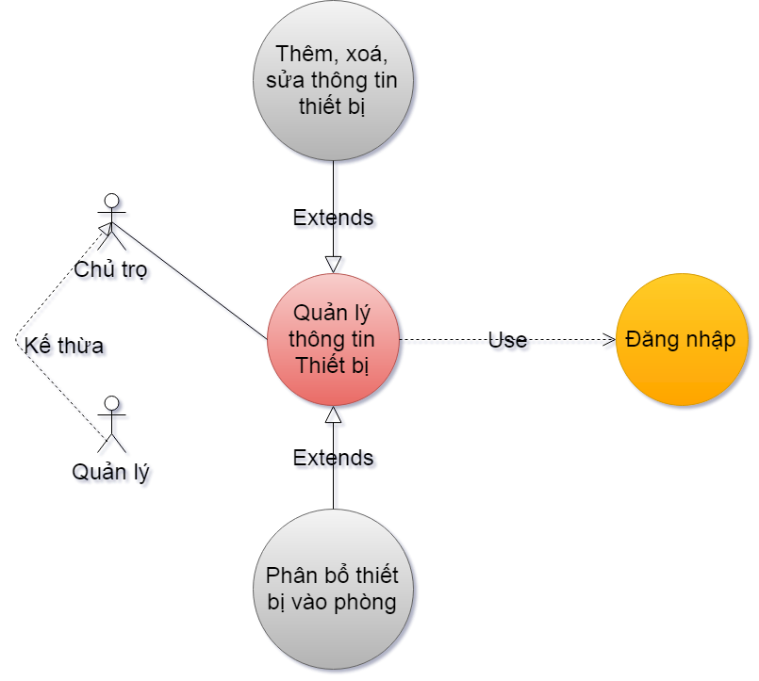

**Hình 11. Biểu đồ UseCase chức năng quản lý thông tin Thiết bị**

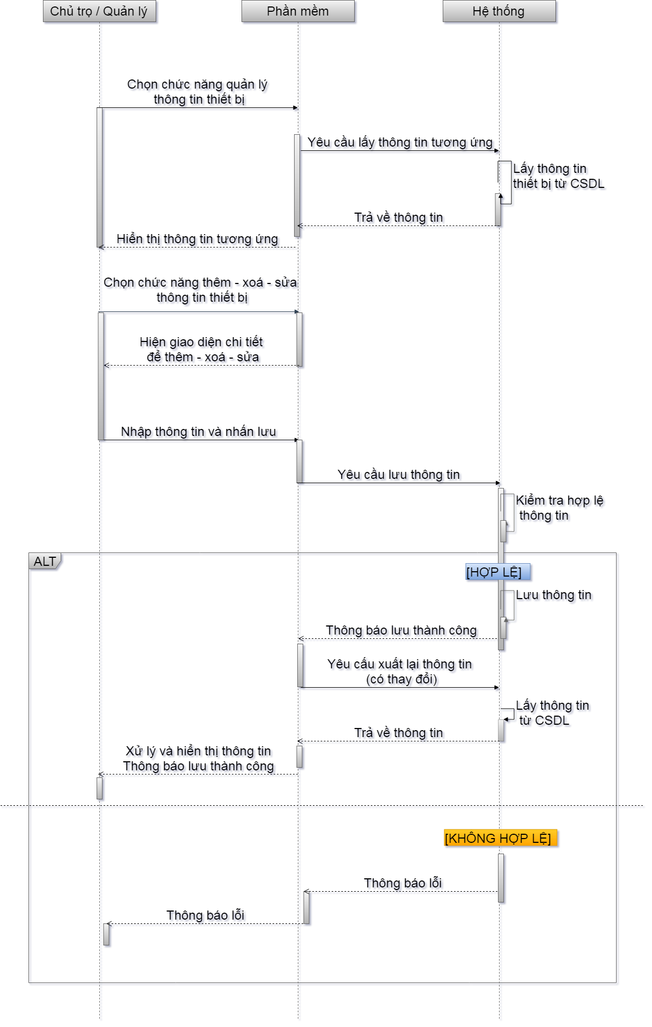

**Hình 12. Biểu đồ Tuần tự chức năng Thêm - xoá - sửa thông tin thiết bị**

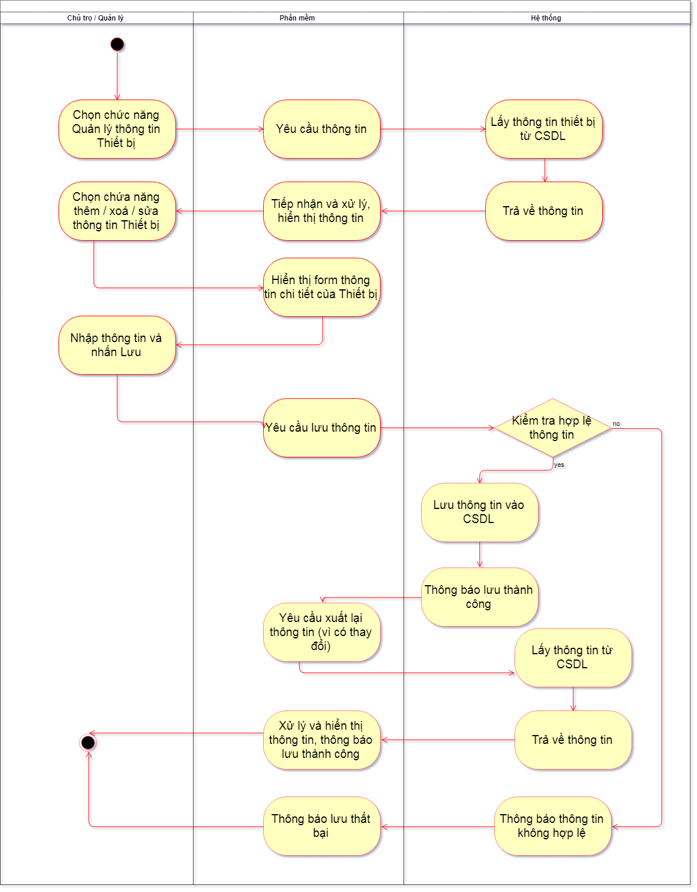

**Hình 13. Biểu đồ Hoạt động chức năng Thêm - xoá - sửa thông tin thiết bị**

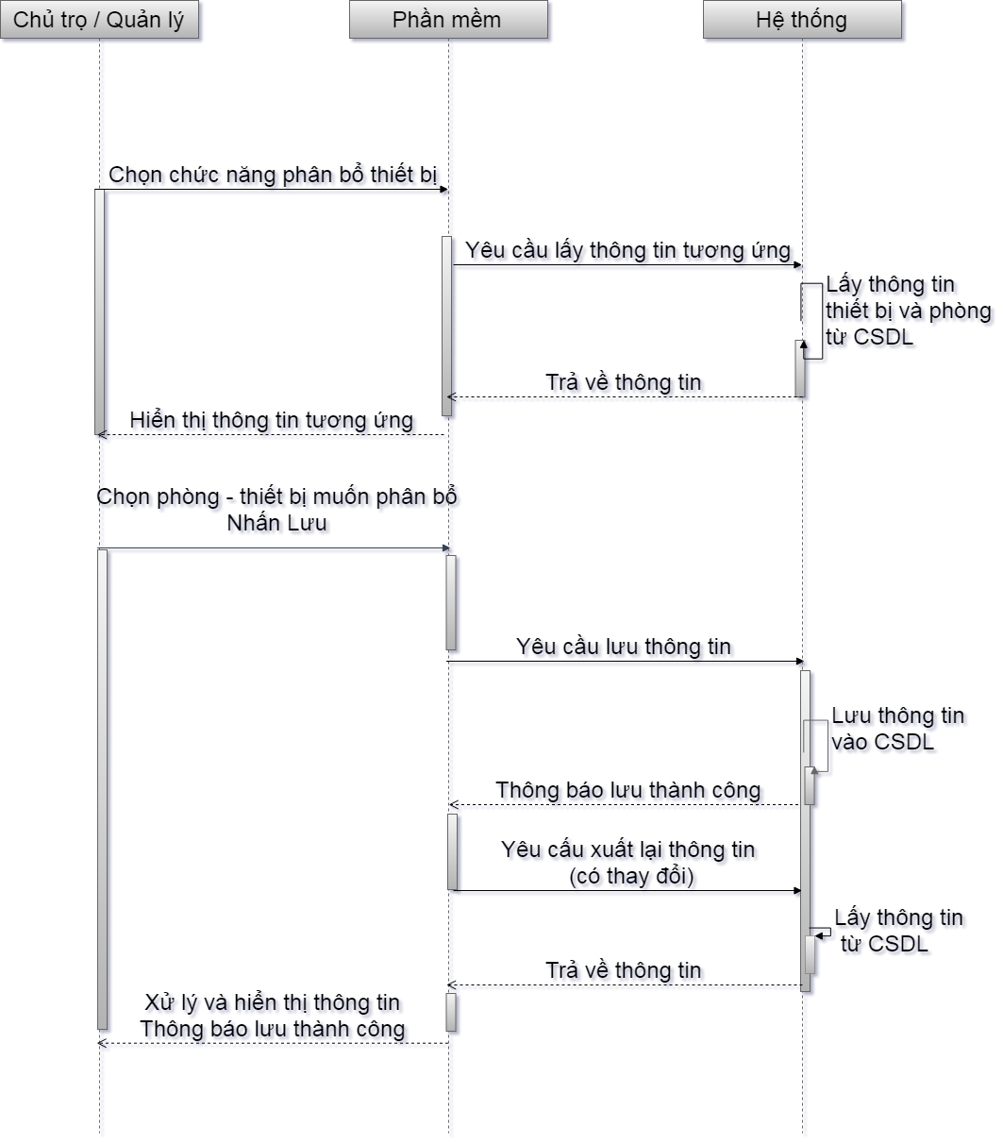

**Hình 14. Biểu đồ Tuần tự chức năng Phân bổ thiết bị**

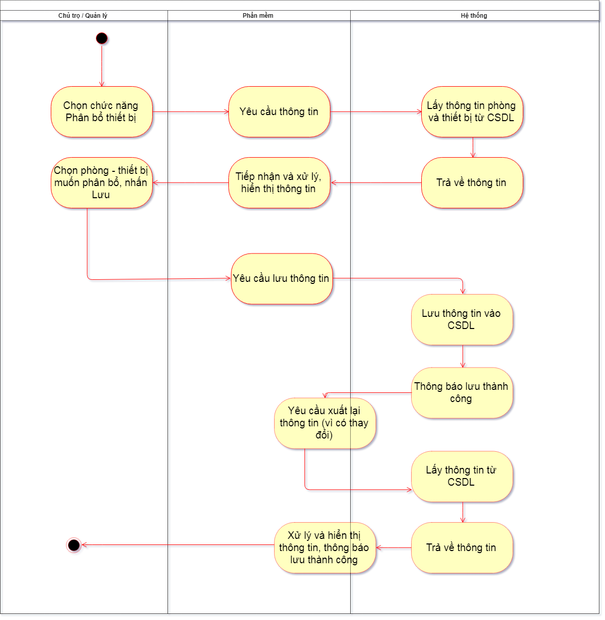

**Hình 15. Biểu đồ Hoạt động chức năng Phân bổ thiết bị**

### QUẢN LÝ THÔNG TIN VI PHẠM

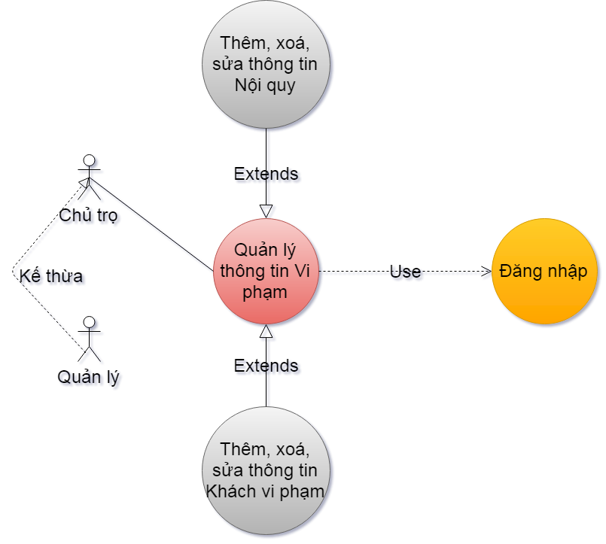

**Hình 16. Biểu đồ UseCase chức năng Quản lý thông tin Vi phạm**

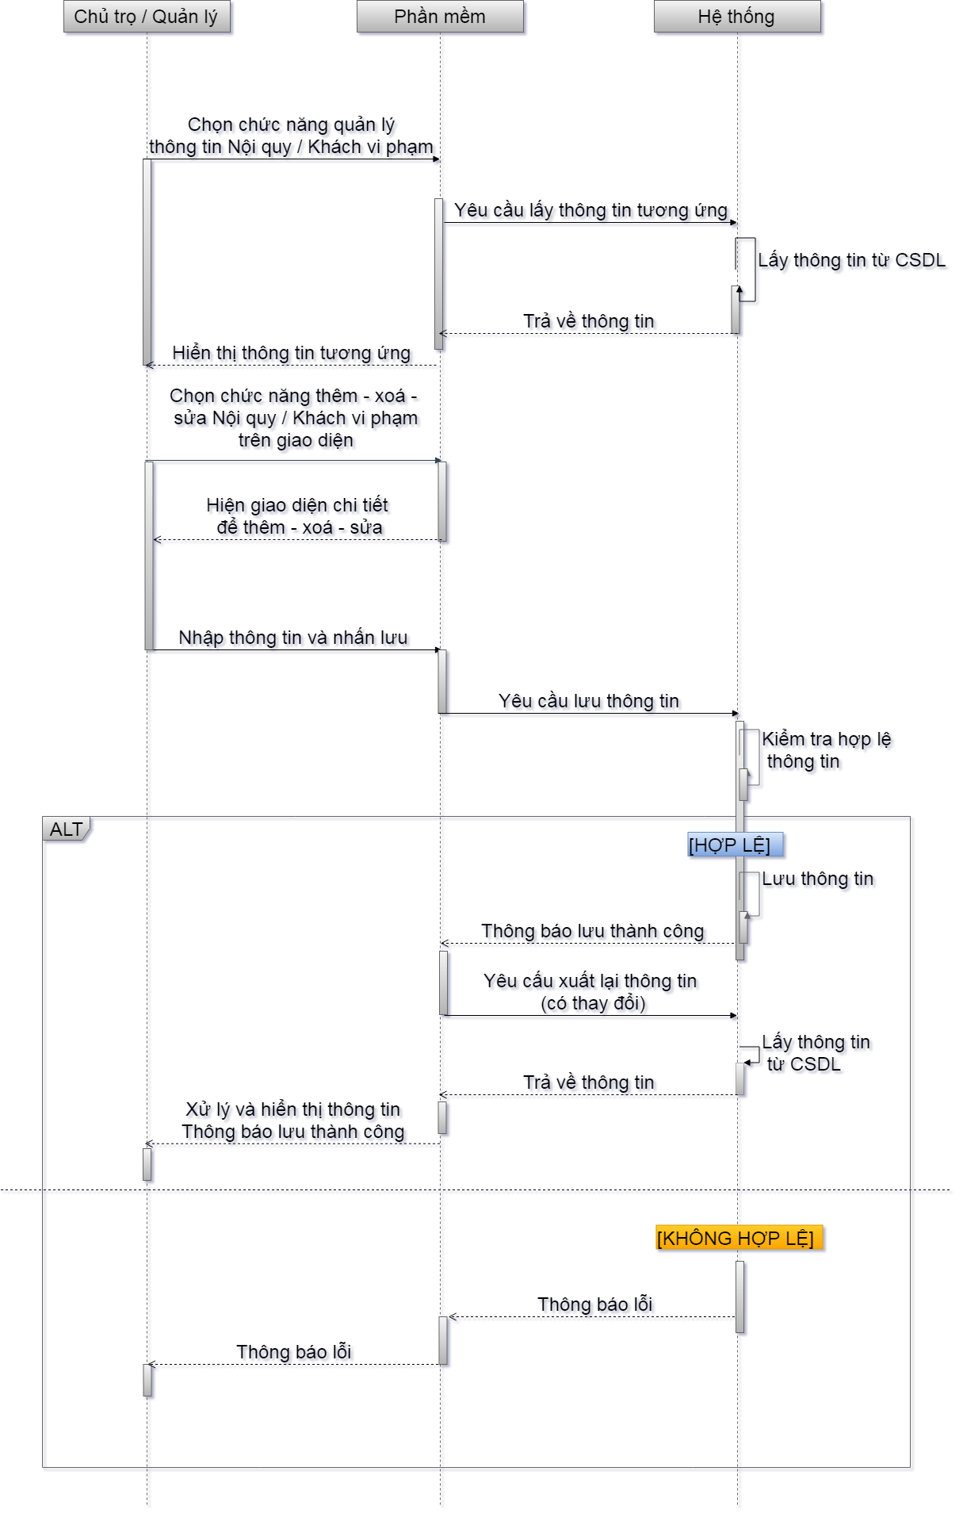

**Hình 17. Biểu đồ Tuần tự chức năng Quản lý thông tin Nội quy / Khách vi phạm**

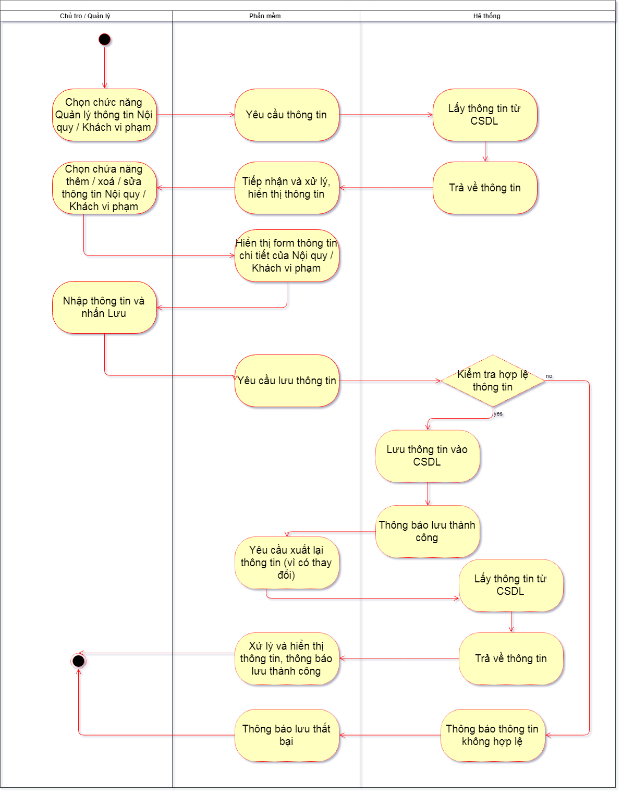

**Hình 18. Biểu đồ Hoạt động chức năng Quản lý thông tin Nội quy / Khách vi phạm**

### QUẢN LÝ THÔNG TIN ĐIỆN NƯỚC, DỊCH VỤ VÀ THANH TOÁN

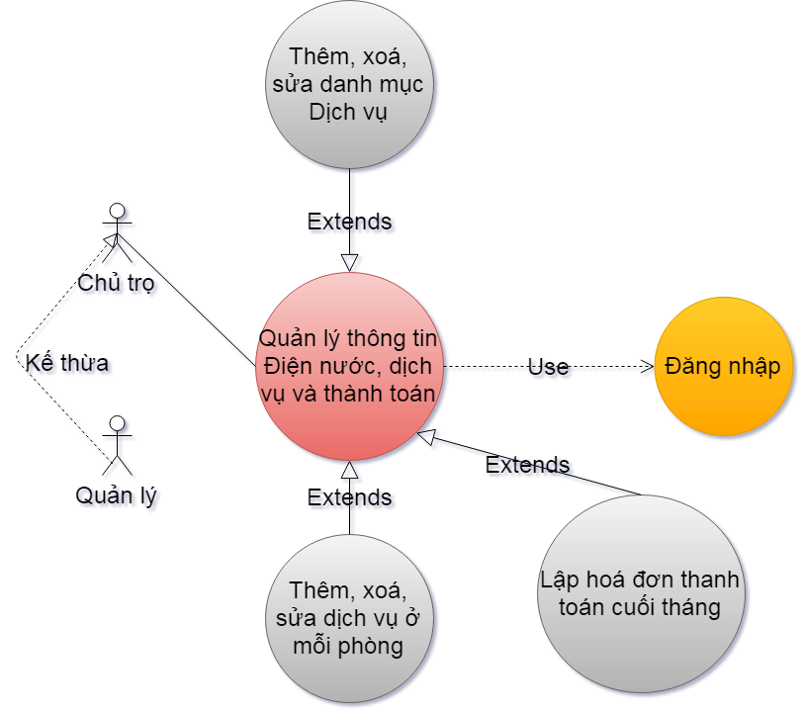

**Hình 19. Biểu đồ UseCase chức năng Quản lý thông tin điện nước, dịch vụ và Thanh toán**

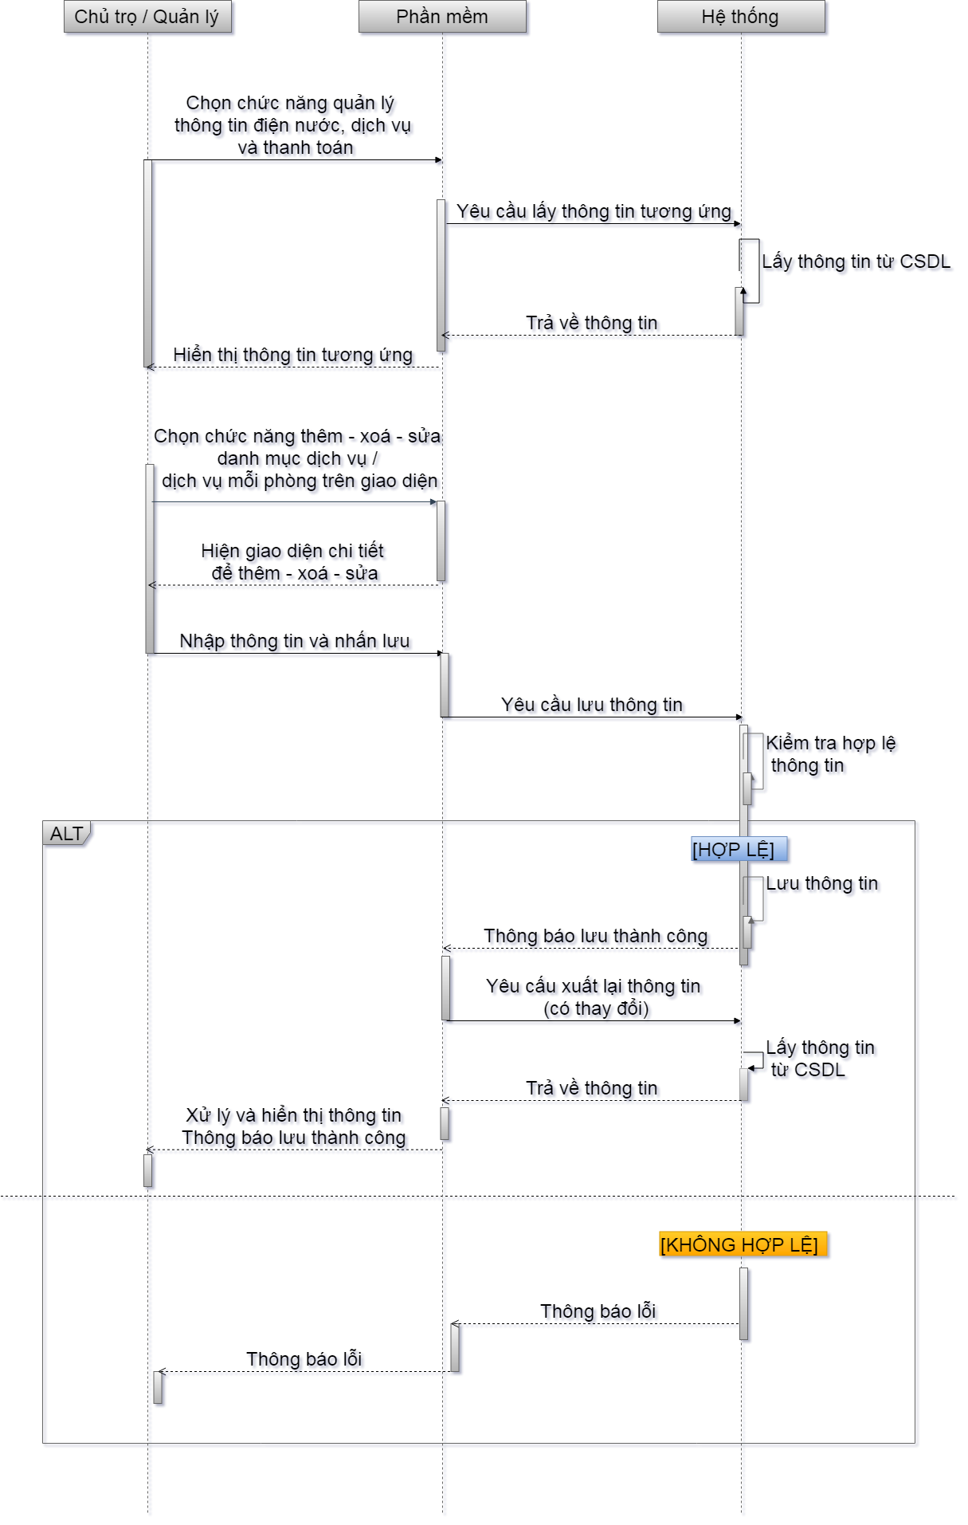

**Hình 20. Biểu đồ Tuần tự chức năng Quản lý thông tin điện nước, dịch vụ**

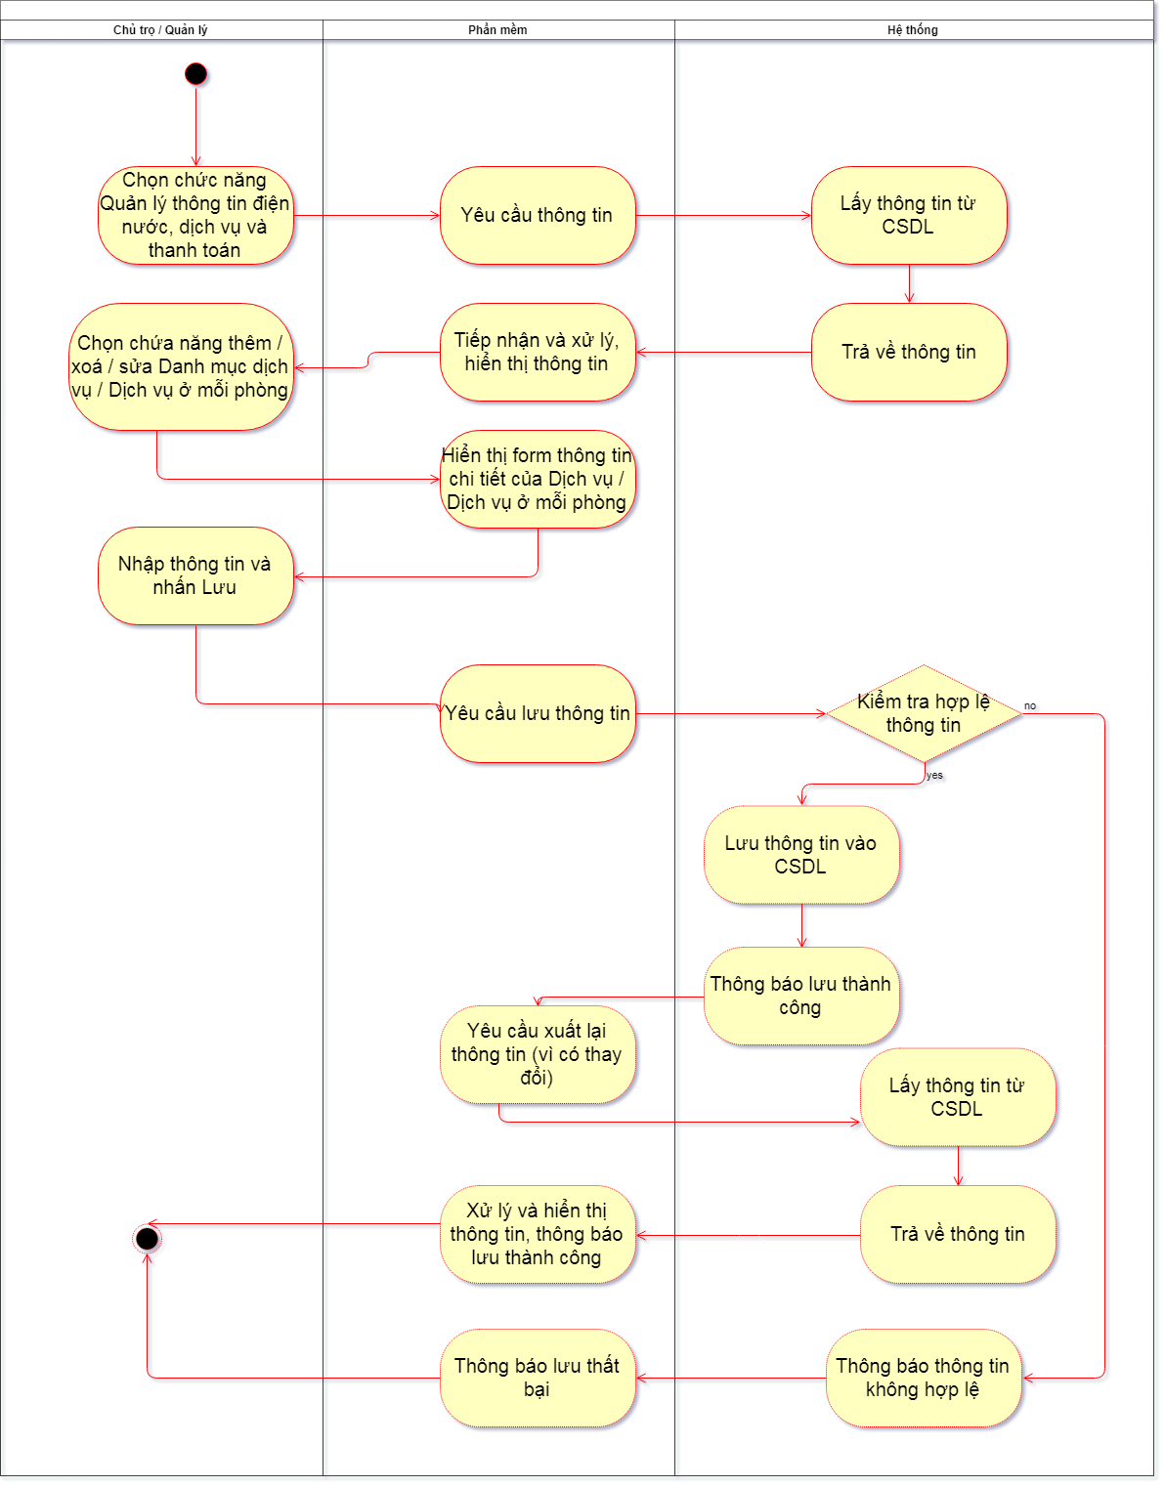

**Hình 21. Biểu đồ Hoạt động chức năng Quản lý thông tin điện nước và dịch vụ**

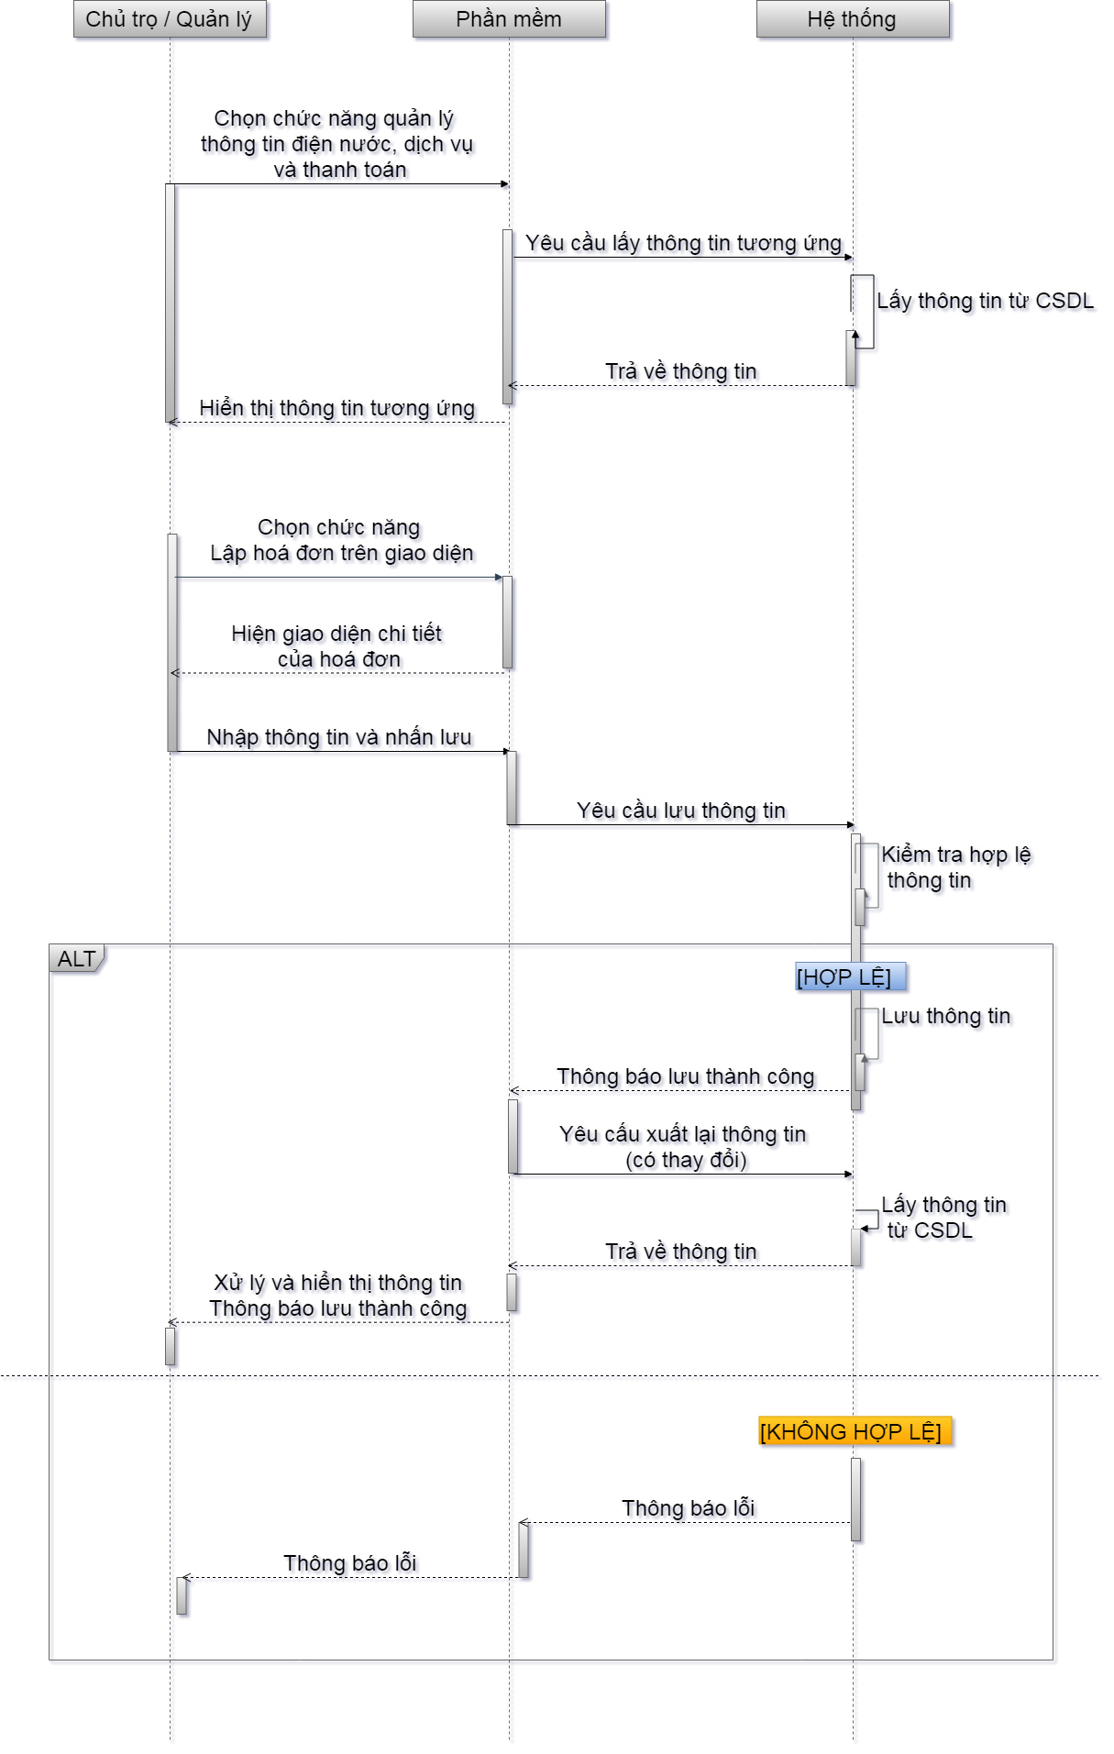

**Hình 22. Biểu đồ Tuần tự chức năng Lập hoá đơn thanh toán**

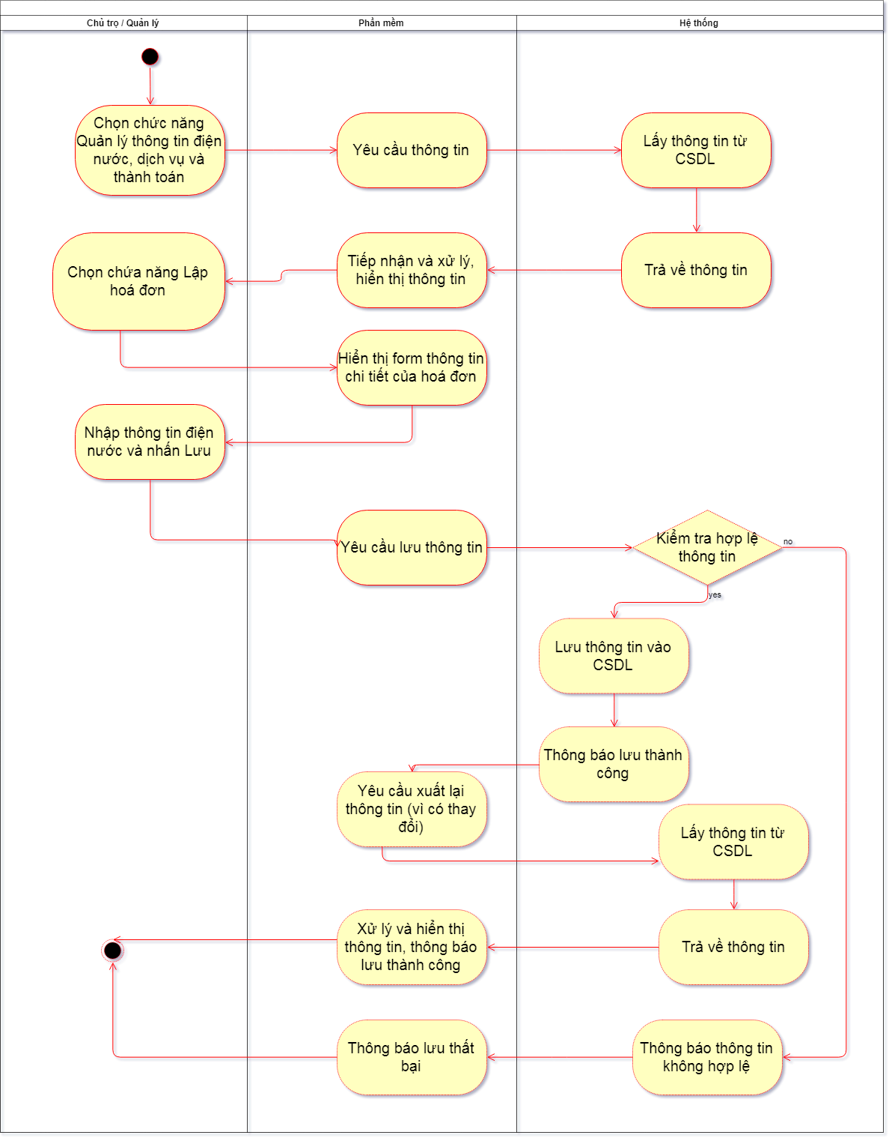

**Hình 23. Biểu đồ Hoạt động chức năng Lập hoá đơn thanh toán**

### QUẢN LÝ THÔNG TIN THU – CHI

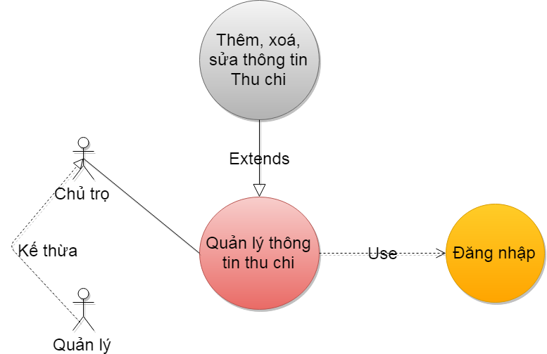

**Hình 24. Biểu đồ UseCase chức năng Quản lý thông tin Thu chi**

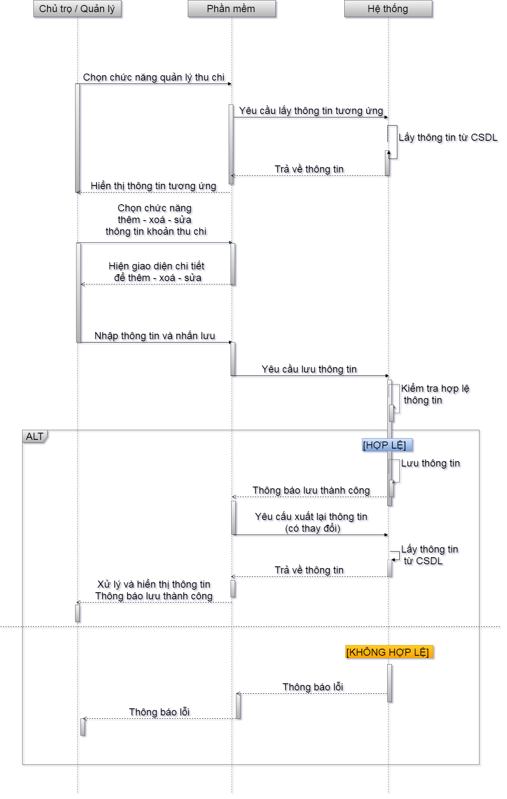

**Hình 25. Biểu đồ Tuần tự chức năng Quản lý thu chi**

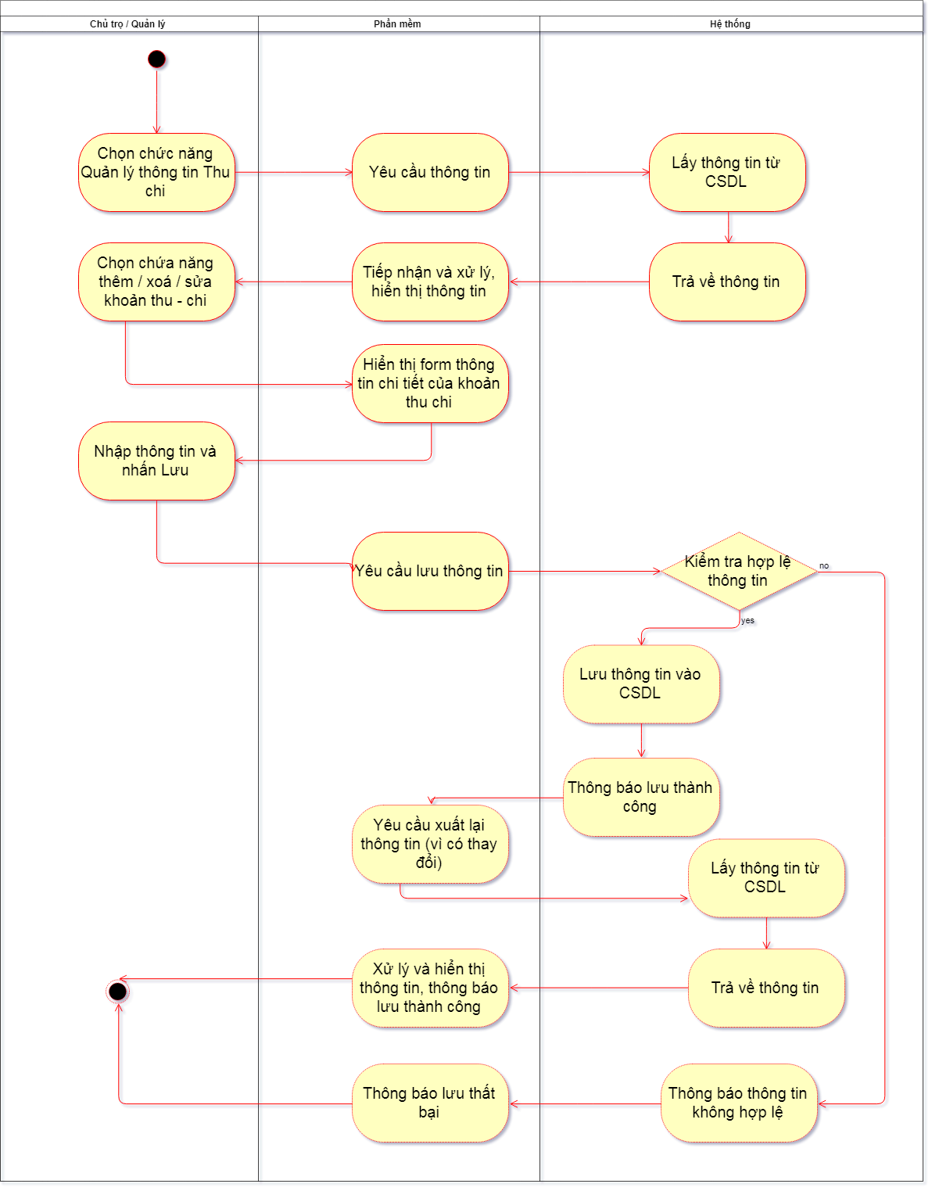

**Hình 26. Biểu đồ Hoạt động chức năng Quản lý thu chi**

### LẬP BÁO CÁO – THỐNG KÊ

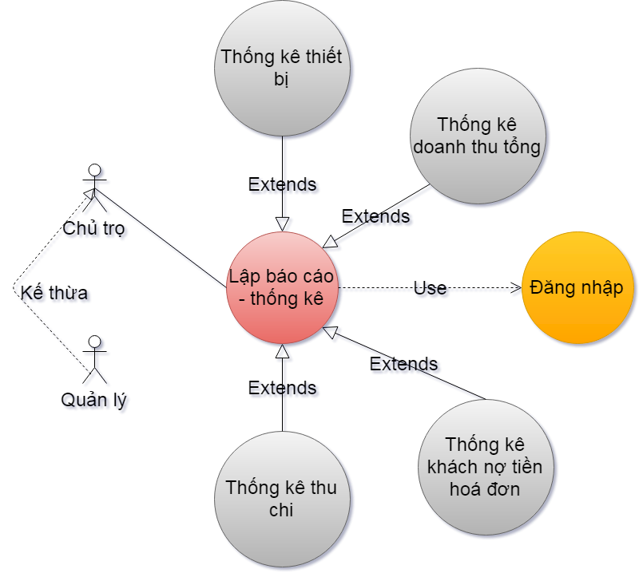

**Hình 27. Biểu đồ UseCase chức năng Lập báo cáo - thống kê**

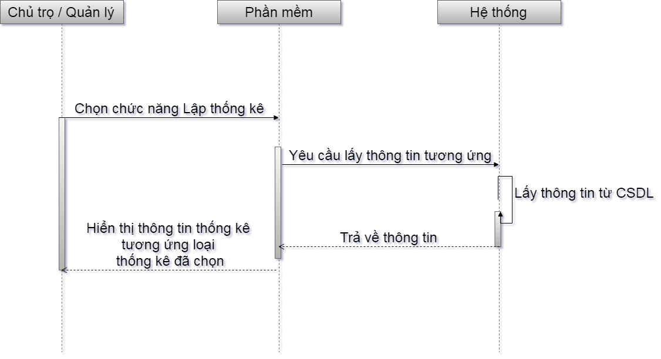

**Hình 28. Biểu đồ Tuần tự chức năng Lập báo cáo - thống kê**

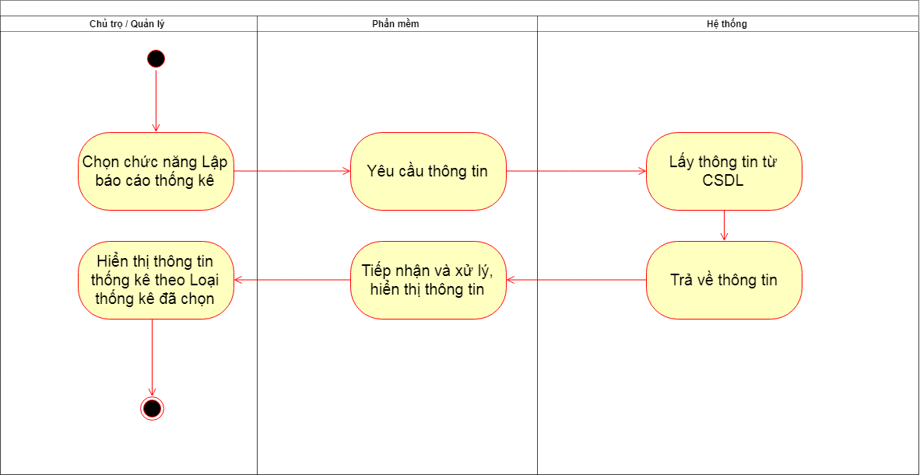

**Hình 29. Biểu đồ Hoạt động chức năng Lập báo cáo - thống kê**

### QUẢN LÝ THÔNG TIN NGƯỜI SỬ DỤNG

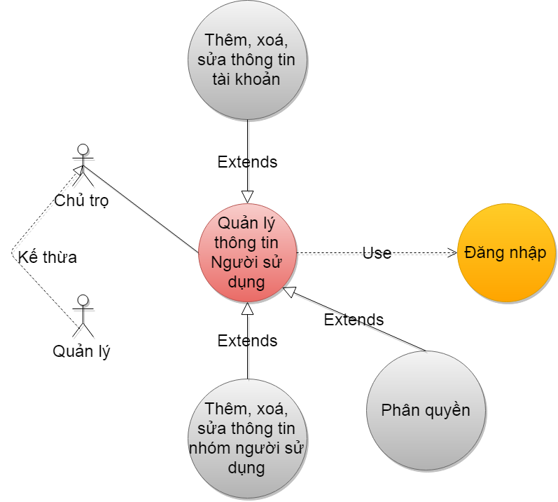

**Hình 30. Biểu đồ UseCase chức năng Quản lý thông tin người sử dụng**

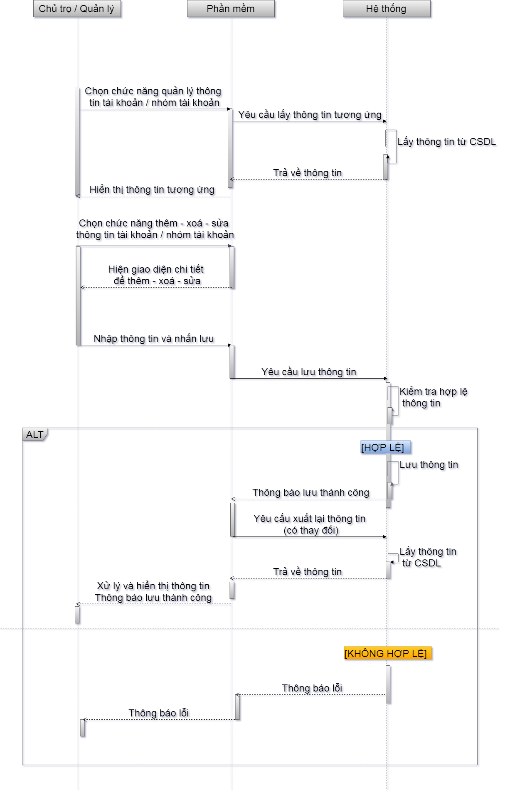

**Hình 31. Biểu đồ Tuần tự chức năng Quản lý thông tin Tài khoản / Nhóm tài khoản**

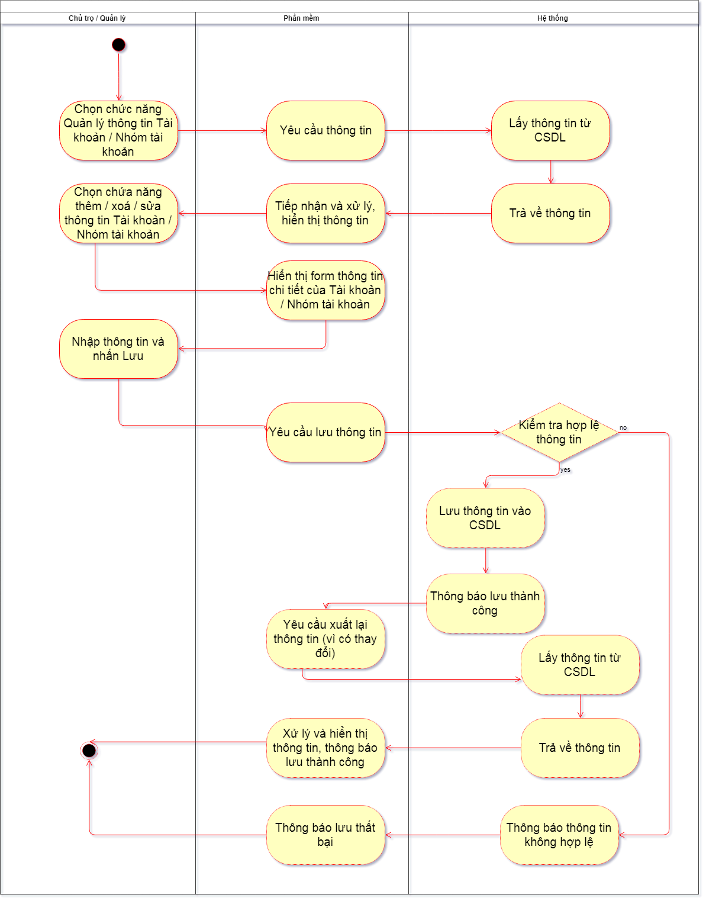

**Hình 32. Biểu đồ Hoạt động chức năng Quản lý thông tin Tài khoản / Nhóm tài khoản**

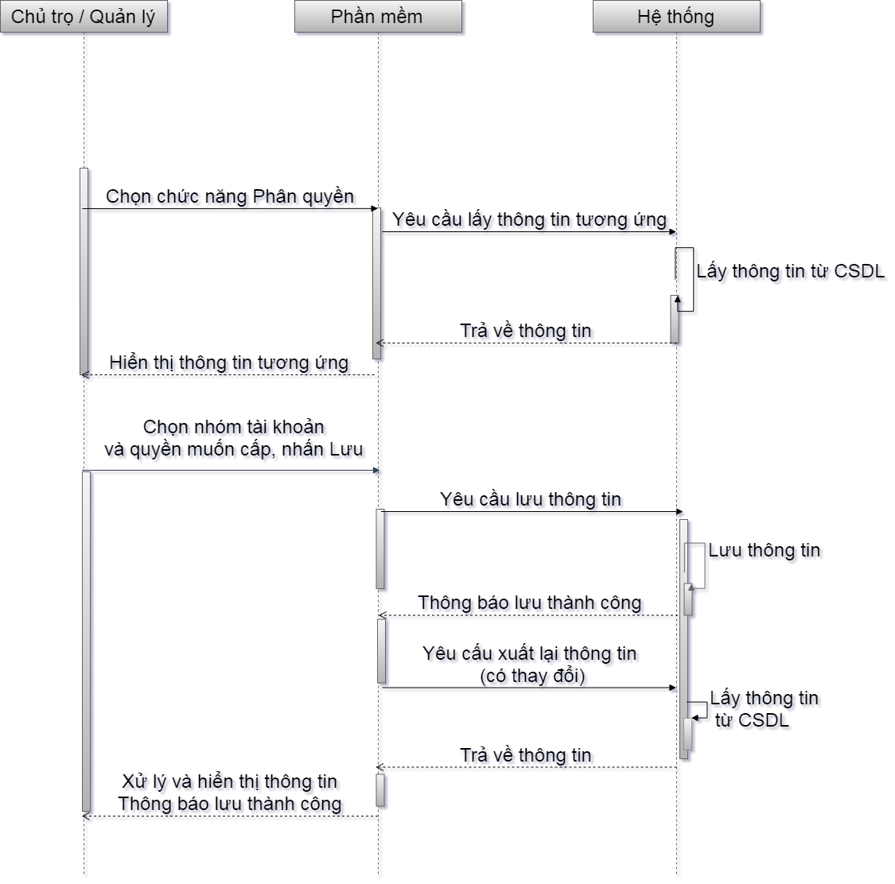

**Hình 33. Biểu đồ Tuần tự chức năng Phân quyền**

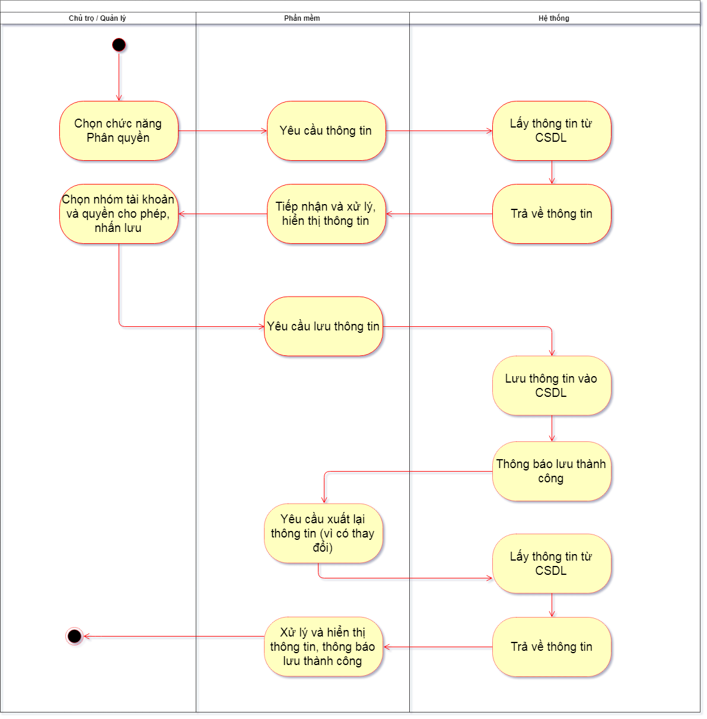

**Hình 34. Biểu đồ Hoạt động chức năng Phân quyền**

### QUẢN LÝ THÔNG TIN NGƯỜI THÂN TẠM TRÚ

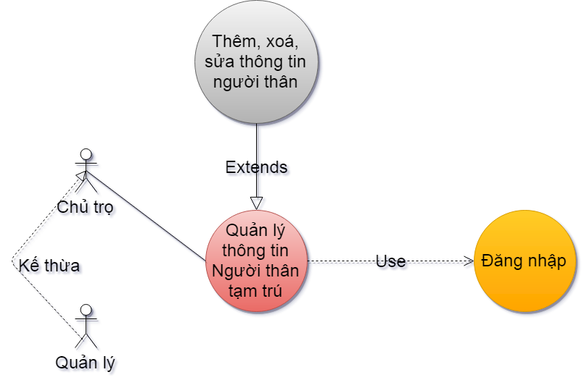

**Hình 35. Biểu đồ UseCase chức năng Quản lý thông tin Người thân tạm trú**

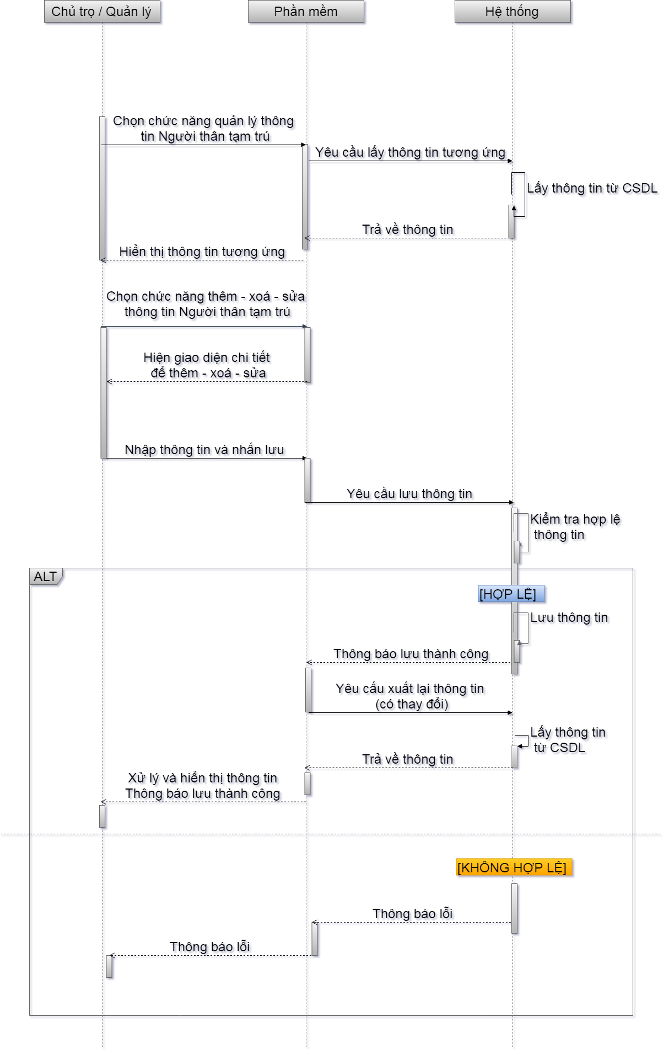

**Hình 36. Biểu đồ Tuần tự chức năng Quản lý thông tin Người thân tạm trú**

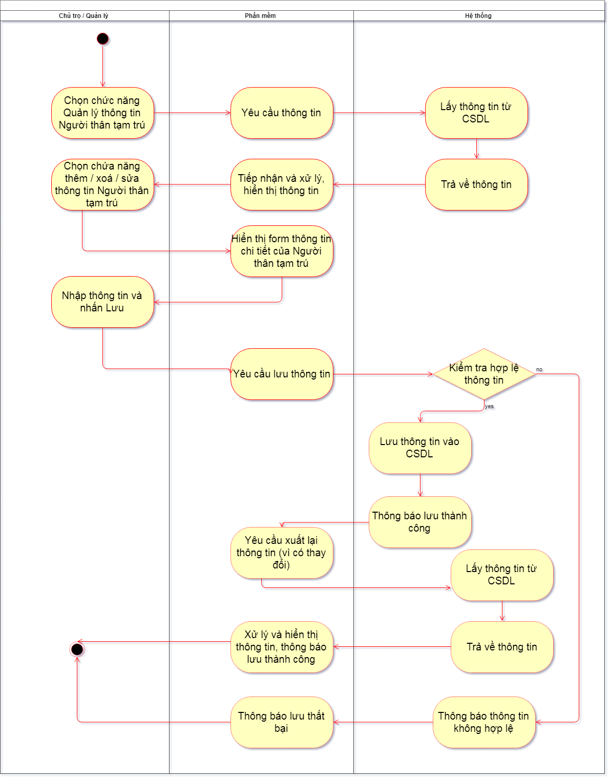

**Hình 37. Biểu đồ Hoạt động chức năng Quản lý thông tin Người thân tạm trú**

## KẾT CHƯƠNG

Dựa vào việc khảo sát sơ bộ ở chương 2, ta đã tiến hành phân tích hệ thống bằng ngôn ngữ mô hình hoá UML (Unified Modeling Language). Những thông tin ở chương 3 này sẽ được áp dụng vào chương tiếp theo ngay sau đây.

# THIẾT KẾ HỆ THỐNG

## THIẾT KẾ CƠ SỞ DỮ LIỆU

Sử dụng ngôn ngữ SQL (*Structured Query Languge – Ngôn ngữ truy vấn có cấu trúc*), ta tiến hành thiết kế cơ sở dữ liệu như sau đây.

### MÔ HÌNH THỰC THỂ LIÊN KẾT — *ERD*